НАЦІОНАЛЬНИЙ ТЕХНІЧНИЙ УНІВЕРСИТЕТ УКРАЇНИ
«КИЇВСЬКИЙ ПОЛІТЕХНІЧНИЙ ІНСТИТУТ
імені ІГОРЯ СІКОРСЬКОГО»
Навчально-науковий інститут прикладного системного аналізу
Кафедра системного проектування

До захисту допущено:
Завідувач кафедри
________ Вадим МУХІН
«___»_____________2024 р.

Дипломна робота
на здобуття ступеня бакалавра
за освітньо-професійною програмою
“Інтелектуальні сервіс-орієнтовані розподілені обчислювання”
зі спеціальності 122 "Комп'ютерні науки" на тему:
«Автоматичне реферування текстів з використанням технології глибокого навчання»

Виконала:
студентка IV курсу, групи ДА-01
Агапова Єлизавета Ігорівна __________
Керівник:
доцент, к.т.н.
Кисельов Геннадій Дмитрович __________
Рецензент:
д.н.т., проф., зав.каф. ІАТЕ
Аушева Наталія Миколаївна __________

Засвідчую, що у цій дипломній роботі немає запозичень з праць інших авторів без відповідних посилань.
Студент _____________

Київ – 2024
Національний технічний університет України
«Київський політехнічний інститут імені Ігоря Сікорського»
Навчально-науковий інститут прикладного системного аналізу
Кафедра системного проектування
Рівень вищої освіти – перший (бакалаврський)
Спеціальність – 122 "Комп'ютерні науки"
Освітньо-професійна програма – "Інтелектуальні сервіс-орієнтовані розподілені обчислювання"

ЗАТВЕРДЖУЮ
Завідувач кафедри
_______ Вадим МУХІН
«___»_____________2024 р.

ЗАВДАННЯ
на дипломну роботу студенту
Агапової Єлизавети Ігорівни
1. Тема роботи «Автоматичне реферування текстів з використанням технології глибокого навчання», керівник роботи Кисельов Геннадій Дмитрович, доцент, затверджені наказом по університету від «31» травня 2024 р. № 2240-с
2. Термін подання студентом роботи – 15 червня 2024 р.
3. Вихідні дані до роботи
4. Зміст роботи:
- Вступ
- Огляд задачі автоматичного реферування
- Сучасні методи автоматичного реферування
- Огляд моделей та метрики якості
- Постановка задачі
- Функціонально-вартісний аналіз програмного продукту
- Висновки
5. Перелік ілюстративного матеріалу (із зазначенням плакатів, презентацій тощо)
- Презентація до захисту роботи.
- Відео
6. Дата видачі завдання __________24 березня 2024___________________
Розділ | Прізвище, ініціали та посада  консультанта | Підпис, дата
Розділ | Прізвище, ініціали та посада  консультанта | завдання  видав | завдання  прийняв
Економічний | Рощина Н.В., к. е. н., доцент

Календарний план
№ з/п | Назва етапів виконання  дипломної роботи | Термін виконання  етапів роботи | Примітка
1. | Отримання завдання
2. | Огляд літератури | 22.04.2024
3. | Аналіз сучасного стану проблеми автоматичного реферування | 29.04.2024
4. | Оцінка та порівняння існуючих підходів | 6.05.2024
6. | Програмна реалізація посталвеної задачі | 20.05.2024
7. | Оцінка реалізованої підходу | 27.05.2024
8. | Розробка інтерфейсу користувача | 3.06.2024
9. | Написання пояснювальної записки | 10.06.2024
 | Отримання завдання

Студент Агапова Є. І.

Керівник Кисельов Г. Д.

ЗМІСТ
ЗМІСТ 4
ВСТУП 8
1 ОГЛЯД ЗАДАЧІ АВТОМАТИЧНОГО РЕФЕРУВАННЯ 9
1.1 Висновки до розділу 1 13
2 СУЧАСНІ МЕТОДИ АВТОМАТИЧНОГО РЕФЕРУВАННЯ 14
2.1 Підготовка даних та виділення ознак 14
2.2 Методи представлення слів 16
2.3 Методи реферування з використанням глибокого навчання 25
2.4 Висновки до розділу 2 34
3 ОГЛЯД МОДЕЛЕЙ ТА МЕТРИКИ ЯКОСТІ 35
3.1 Огляд моделей 35
3.2 Обрунтування вибору архітектури 41
3.2 Формальні метрики якості 43
3.3 Висновок до розділу 3 45
4 РОЗРОБКА СИСТЕМИ ДЛЯ АВТОМАТИЧНОГО РЕФЕРУВАННЯ УКРАЇНСЬКИХ НОВИН 46
4.1 Вихідний матеріал 46
4.2 Підготовка даних 47
4.3 Процес навчання 50
4.4 Оцінка якості моделей 54
4.5 Реалізація демонстраційного додатку 62
4.6 Висновки до розділу 4 64
5 ФУНКЦІОНАЛЬНО-ВАРТІСНИЙ АНАЛІЗ ПРОГРАМНОГО ПРОДУКТУ 65
5.1 Постановка задачі проектування 65
5.2 Обґрунтування функцій програмного продукту 66
5.3 Обґрунтування системи параметрів програмного продукту 69
5.4 Аналіз експертного оцінювання параметрів 72
5.5 Аналіз рівня якості варіантів реалізації функцій 75
5.6 Економічний аналіз варіантів розробки ПП 76
5.7 Вибір кращого варіанту ПП техніко-економічного рівня 80
5.8 Висновки до розділу 5 81
ВИСНОВКИ 82
ПЕРЕЛІК ДЖЕРЕЛ ПОСИЛАНЬ 83

АНОТАЦІЯ
до дипломної роботи Агапової Єлизавети
на тему:
«Автоматичне реферування текстів з використанням технології глибокого навчання»
Структура дипломної роботи: Загальний об’єм пояснювальної записки:
Актуальність теми: Автоматичне реферування текстів відіграє важливу роль у ефективному видобутку значущого вмісту з великих обсягів тексту, допомагаючи в пошуку інформації, розумінні великих документів та поліпшенні доступу користувачів до відповідної інформації у таких галузях, як журналістика, академія та бізнес-інтелект.
Мета дипломної роботи: огляд задачі автоматичного реферування текстів та сучасних методів і підходів до цього завдання з використанням технології глибокого навчання, а також розробка системи для автоматичного реферування, яка використовує технологію глибокого навчання.
Об’єкт дослідження: автоматичне реферування текстів.
Предмет дослідження: методи обробки природної мови для автоматичного реферування текстів з викорситанням технологій машинного навчання.
Ключові слова: автоматичне реферування, генерація тексту, машинне навчання, обробка природної мови, трансформер, обробка тексту

ABSTRACT
bachelor's thesis of Ahapova Yelyzaveta on “Automatic text summarization using deep learning techniques”
Structure of the thesis:
Relevance of the topic: Automatic text summarization plays a crucial role in efficiently extracting meaningful content from large volumes of text, aiding in information retrieval, understanding extensive documents, and enhancing user access to relevant information in fields such as journalism, academia, and business intelligence.
The purpose of the thesis is to review the task of automatic text summarization and contemporary methods and approaches to this task using deep learning technology. Additionally, it involves developing a summarization system that utilizes deep learning technology.
Object of research: automatic text summarization.
Subject of research: Natural language processing methods for automatic text summarization using machine learning technologies.
Keywords: automatic text summarization, text generation, machine learning, natural language processing, transformer, text processing

ВСТУП
У сучасному світі обсяг даних, що створюється щодня, перевищує будь-які попередні показники, і ця тенденція продовжує зростати. Через обмежені людські біологічні можливості в обробці інформації такого розміру стає актуальною задача створення автоматизованих систем, які здатні ефективно обробляти великий розмір даних будь-якої природи. Основний потенціал таких систем полягає у використанні технік обробки природної мови (Natural Language Processing, NLP) для аналізу великих текстових даних та їх метаданих. Однією з важливих задач NLP є автоматичне реферування тексту, тобто створення короткого змісту з основною інформацією вихідного тексту. Сьогодні автоматичне реферування використовується у пошукових системах, що створюють стислий зміст колекцій текстів для їх попереднього перегляду. Інший приклад – веб-сайти з новинами, що мають скорочені описи новин, зазвичай у формі заголовків, щоб зробити перегляд більш комфортним та читабельним для людини.
Підходи для вирішення завдання автоматичного реферування текстів еволюціюнували від примітивних статичних методів, які враховують лише певні статичні характеристики тексту, як, наприклад, частоту вживання слів, до складних математичних моделей, які використовують архітектуру нейронних мереж та нелінійні перетворення для пошуку ключових ознак тексту. Останнє відкриття в галузі NLP характеризується появою великих мовних моделей на основі архітектури трансформер, що значно перевершують усі попередні підходи. Це стало наслідком вибуху популярності сімейства GPT та цікавим напрямом для дослідження в контексті завдання автоматичного реферування українських текстів. Таким чином, метою даної роботи є огляд задачі автоматичного реферування текстів та сучасних підходів реалізії цього завдання. Практичною частиною є налаштування мовних моделей для завдання генерації заголовків українських новин, їхній порівняльний аналіз, а також реалізація демонстраційного додатку для взаємодії з найефективнішою моделлю.

ОГЛЯД ЗАДАЧІ АВТОМАТИЧНОГО РЕФЕРУВАННЯ
Автоматичне реферування тексту (Automatic Text Summarization, ATS) – це процес генерації короткого змісту тексту, що передає основну ідею вхідного документа більшого за розміром. Головною метою будь-якої системи реферування є створення стислого резюме, що містить лише важливу інформацію оригінального тексту. Такі системи допомагають користувачам швидко отримати основне уявлення про будь-який текст без необхідності його повного прочитання, що значно дозволяє зекономити обмежені людські ресурси.
Свій початок концепція автоматичного реферування бере від 1958 року, коли вперше німецький дослідник Ханс Пітер Лун, який працював у компанії IBM, запропонував свій алгоритм для автоматичного створення короткого змісту текстів, враховуючи частоту слів та їх важливість у контексті [1]. Цікаво, що саме цей алгоритм був використавний у першому комерціному комп’ютері IBM 701 для швидкого знаходження релевантної інформації у великих бібліографічних базах даних. Зі збільшенням обчислювальних потужностей, у 1990-х роках почався активний розвиток галузі машинного навчання. Як наслідок, з'явились такі просунуті методи автоматичного реферування, як класифікатори, дерева рішень, моделі Маркова, та інші, які були здатні виявляти більш складні зв’язки у тексті.
Згодом, у 2000-х роках швидкий прогрес нової підгалузі глибокого навчання сприяв впровадженню передових технік на основі нейронних мереж для обробки природної мови, як векторизація слів Word2Vec, класичні рекурентні мережі (RNN), та їх модифікація з блоками пам’яті (LSTM). Такі архітектури дозволяли враховувати не тільки статичні ознаки тексту, але й контекстні значення слів. Нарешті, з появою механізму самоуги, який імітує біологічну здібність людини виокремлювати лише певні частини тексту, розпочалась нова ера великих мовних моделей. Цей механізм став основою для архітектури трансформер [20], яка була впроваджена в архітектуру сучасних великих мовних моделей (Large Language Model, LLM). Порівняно з іншими підходами, LLMs значно покращили точність та якість автоматично згенерованих рефератів.
Глобально процес реферування може бути реалізований двома підходами: екстрактивно або абстрактивно. У екстрактивному реферуванні короткий зміст генерується шляхом вибору найважливіших речень оригінального документу без будь-яких змін. Отже, вихід системи екстрактивного типу являє собою підмножину фраз вхідного тексту. Цей метод є доволі зрозумілим та простим у реалізації, оскільки технічно його можна представити як бінарну класифікацію: в залежності від оцінки важливості речення у тексті, визначається, чи включати його у резюме, чи ні.
З’явившись першими, екстрактивні системи мають багато методів реалізацій. Графові екстрактивні системи реферування, такі як TextRank [2], визначають важливість речень за їх вживаністю у тексті та зображують речення як вузли у графі зі зв'язками, що показують їх схожість. Схожість обчислюється за кількістю спільних слів у документі або колекції, поділених на довжину кожного речення. Інший графовий метод LexRank[3] будує матрицю суміжності для обчислення ваги ребер, які з’єднують пару речень за семантичної схожістю, використовуючи міру косинусної подібності. Тематичні методи екстрактивних систем виділяють множину слів, що описує тему документа. Такі моделі припускають, що кожен документ з колекції має певну тему у вигляді множини слів та ймовірність кожного сло ваз тексту належати до цієї теми. Прикладом екстрактивних тематичних моделей можуть слугувати метод Луна, метод тематичних підписів, або латентно-семантичний аналіз [4]. Деякі методи машинного навчання демонструють ефективність в реферуванні екстрактивного типу. Вони зазвичай використовують для навчання тренувальний набір з рефератів та не-рефератів і працюють як бінарний класифікатор. До них можна віднести метод опорних векторів, дерева рішень, наївний баєсів класифікатор[4].
З іншого боку, абстрактивні реферати не являють собою точну підмножину вхідного тексту, оскільки вони вилучають основні ідеї шляхом перефразування оригінального вмісту та впровадження нових лінгвістичних конструкцій для створення резюме. Загалом, людина створює абстрактивні реферати, спочатку виділяючи найбільш важливу інформацію з тексту, а потім перефразовуючи її у читабельну та послідовно логічну форму. З появою галузі глибокого навчання з’явилися потужні архітектури нейромереж, які можна розглядати як складні математичні моделі. Вони, завдяки нелінійним перетворенням, можуть вилучати певні патерни або ознаки з інформації будь-якої природи, включаючи тексти, яка відображається у векторному просторі. Їхня здатність розуміти не тільки семантику, але й контекст слів дозволяє реферувати тексти абстрактивно не гірше за якістю, ніж людина.
Практичне застосування LLMs для створення ефективної системи абстрактивного реферування стало широким напрямком для досліджень. Багато з них присвячені реферуванню на англійській мові, з якими можна ознайомитись в наступній статті [5]. Тим не менш, помітно бракує досліджень у сфері автоматичного реферування для української мови. Очевидно, це зумовлено передусім тим, що більшість існуючих LLMs були створені для англійської мови як цільової, а також тим, що українська все ж таки відноситься до мов з обмеженими ресурсами (low-resource language). Загалом, системи ATS використовуються для текстів різного жанру, таких як книги, форуми, електронні листи, наукові та новинні статті. Дуже часто ці системи створюються для конкретних галузей, де поєднують реферування текстів різних видів, таких як медичні або юридичні документи[6].
Головною перешкодою у сучасному дослідженні задачі автоматичного реферування залишається недостатня кількість розмічених даних, тобто наборів даних з текстом та відповідним йому рефератом. Основні сучасні техніки глибокого навчання відносяться до категорії навчання з учителем, а отже потребують розмічених даних. Однак, людська анотація – це доволі ресурсоємкий процес, і не завжди реалістичний у випадку великого обсягу даних. Інколи анотації, або розмічені реферати, можна взяти з певних частин тексту, якщо дозволяє його структура. Наприклад, новинні статті, що зазвичай написані журналістами, дотримуються стилю написання, який передбачає початок з найважливіших та привертаючих увагу речень у перших абзацах, що можуть слугувати в якості реферату. Наукові статті також мають чітку структуру, включаючи анотацію на початку, яка виступає у якості короткого змісту статті. Користучись такими структурованими даними, було створено багато корпусів золотого стандарту, як новинний набір, діалоговий набір, набір з вікіпедії, набір наукових статей. Інший підхід добування анотованих даних – це безпосереднє застосування генеративних мовних моделей, як наприклад сімейство GPT для створення анотацій. Так автори статті створили власну мовну модель DialoGPT спеціально для завдання анотації діалогів [7]. Проте цей спосіб має теж свої недоліки, оскільки навіть найбільш потужні на сьогодні мовні моделі схильні до створення помилок, галюцінацій, та мають обмеження у вигляді розміру контекстного вікна.
Спираючись на вищезазначені факти, було вирішено продемонструвати ефективність LLMs у автоматичному реферуванні українських новин для завдання генерації заголовків. Заголовки є найважливішою частиною новинних статей, оскільки вони не лише надають стислий опис всієї статті у одному реченні, але також привертають увагу аудиторії. На порталах онлайн-новин якісні заголовки можуть збільшувати веб-трафік, приваблюючи користувачів і, потенційно, збільшуючи доходи медіа. Хоча задача генераціїї заголовків можна віднести до підкатегорії класу задач реферування, вона має свої власні складності. По-перше, заголовок має бути одним реченням, незалежно від обсягу новини, тоді як у класичному реферуванні може бути кілька речень. По-друге, важливо, щоб заголовок був цікавим, тобто мав стиль написання, який привертає увагу читачів. Отже, виникла потреба створення подібної системи для української мови, яка буде реалізована у практичній частині цієї роботи.

Висновки до розділу 1
Процес автоматичного реферування пройшов значний еволюційний шлях, починаючи з перших статичних методів, що виникли у середині минулого століття, й досягаючи сучасних технік, ґрунтованих на принципах глибокого навчання. Один із підходів у галузі автоматичного реферування, який на наразі активно досліджується, полягає у використанні велких мовних моделей. Враховуючи різноманіття наукових досліджень у застосуванні таких моделей для реферування англомовних текстів, виникла необхідність у розробці системи, спроможної ефективно генерувати українські реферати. Будь-яка система реферування має широкі можливості застосування, включаючи реферування діалогів, наукових та новинних статей, медичних документів або генерацію заголовків. Однак, через постійний дефіцит людських анотацій, завдання автоматичного реферування часто обмежується використанням структурованих документів, наприклад, текст новин, з яких можна витягнути штучні реферати у вигляді заголовків або перших речень тексту. З урахуванням цього, система реферування, яка буде реалізована в даній роботі, буде призначена для генерації заголовків українських новин.

СУЧАСНІ МЕТОДИ АВТОМАТИЧНОГО РЕФЕРУВАННЯ
Процес автоматичного реферування, як і будь-який процес у галузі машинного навчання, розглядається як послідовність основних етапів. Першим етап є попередня обробка зібраних даних, яка передбачає видалення шуму, тобто неправаильної інформації з текстової інформації для її структурування. Другий етап є центральним і відповідає за моделювання архітектури для перетворення вхідного тексту в реферат. Третій етап відповідає за аналіз якості створеної моделі. У даному розділі буде розглянуто детально методи підготовки даних та підходи до реалізації моделей автоматичного реферування, а в настпному буде розглянуто метрики оцінки та порівняння різних архітектур зазначених моделей.

Підготовка даних та виділення ознак
Підготовка даних є важливою складовою процесу побудови ATS, оскільки якість даних напряму впливає на ефективність моделі. Наявність зайвої або неправильної інформації під час тренування може призвести до вивчення та наслідування таких даних, що у свою чергу вплине на якість результатів реферування. Існують загальні методи та інструменти, які можна віднести до етапу попередньої обробки.
- Морфологічна розмітка: процес класифікації слів на частини мови. У результаті кожному слову в тексті приписується мітка або тег, що позначать частину мови та граматичні характеристики цього слова.
- Стемінг: процес відкидання допоміжних частин слова, таких як закінчення або суфікси, для отримання його основи. Результати стемінгу схожі на морфологічний корінь слова, але алгоритми стемінгу ґрунтуються на інших принципах. Багато пошукових систем використовують стемінг для встановлення синонімічних зв’язків, якщо вони мають однакові основи на виході.
- Сегментація речень: процес розділення текстів на речення. Найпростіший варіант цього методу використовує розділові знаки кінця речень, такі як ".", "?", або "!", але він схильний спотворень, у випадках наявності абревіатури або скорочень у тексті. Для вирішення цієї проблеми використовуються регулярні вирази, які дозволяють залишати слова, що не потребують сегментації.
- Токенізація: це процес розбиття тексту на елементарні одиниці, які називаються токенами. Цей етап є початковим та базовим для обробки тексту, оскільки він дозволяє комп’ютеру працювати зі словами як з окремими сутностями, знаючи їх контекст. Зазвичай токенізація проводиться на рівні слів, але іноді можуть виникати ситуації, коли токен не має однозначного визначення. Наприклад, слово з дефісом (COVID-19) може викликати сумніви з приводу включення знаку пунктуації у список лексем.
- Видалення шуму: процес видалення зайвих частин вхідного тексту, наприклад таких, як HTML-теги, додаткові пробіли, порожні рядки, невідомі символи.
- Видалення стоп-слів: стоп-слова – це слова, що зазвичай зустрічаються у тексті, такі як артиклі, займенники, прийменники, які не несуть суттєвої інформації для подальшого аналізу. Вони видаляються за допомогою штучно створеного файлу стоп-слів або вбудованих програмних методів. Оскільки перші статичні методи автоматичного реферування чутливі до наявності цих слів у тексті, то цей метод був раніше необхідним.
Варто відзначити, що сучасні моделі з нейромережевою архітектурою навчаються на величезній кількості данних, а отже вміють запам’ятовувати взаємозв’язки між словами та розуміти їх значення у контексті. Тому вони не потребують багатьох традиційних технік попередньої обробки, таких як видалення стоп-слів або морфологічна розмітка.

Методи представлення слів
Для побудови будь-якої моделі реферування важливо розуміти, як саме представляти текст в комп’ютері. Оскільки найменша одиниця тексту є слово, постає задача представлення слів вхідного документа. Перші запропоновані методи ґрунтувалися на статичній векторизації слів, де кожному слову у документі відповідав вектор фіксованого розміру, який відображав статичні ознаки слова у тексті, як, наприклад, його частоту. До них можна віднести методи TF-IDF, N-gram та тематичне моделювання. Однак такі підходи не були здатні відображати семантичний зміст тексту, і в результаті, слова, які були синонімічними за суттю, але різними за написанням, не мали жодної подібності, що обмежувало ефективність роботи завдань обробки природної мови. Пізніше були запропоновані контекстні векторні представлення слів, як Word2Vec, GloVe, ELMo. Вони, на відміну від статичних, доволі ефективно вирішують задачу розпізнавання семантичного значення слова у заданому контексті, а отже їх використовують і сьогодні. Розглянемо детально кожний із зазначених методів.

TF-IDF
Метрика TF-IDF являє собою міру важливості слова для заданого документу в колекції документів. Вона включає в себе дві складові: частоту слова (TF, Term Frequency) та обернену частоту документа (IDF, Inverse Document Frequency). TF визначається як відношення частоти $n_{i}$ слова $t_{i}$, з якою воно зустрічається в одному документі, до загальної кількості слів $N$ у цьому документі. У свою чергу IDF визначається як відношення загальної кількості документів $D$ в колекції до кількості документів $d_{i}$, у яких зустрічається це слово, і, як наслідок, рідкі слова отримують вищу вагу IDF та навпаки. Отже, це дозволяє виділити унікальні слова у конкретному документі, які зустрічаються рідко в порівнянні з усім набором.
Загальна формула для даної метрики є скалярним добутком окремих значень TF та IDF та визначається як (2.1).
$$\begin{aligned}tfidf=\frac{n_{i}}{N}×\log\left(\frac{D}{1+d_{i}}\right),\#\left(2.1\right)\end{aligned}$$
TF та IDF відображає важливість кожного унікального слова для кожного документу з набору. На основі цієї метрики можна побудувати вектори документів з розміром словаря документу. Таке векторне представлення може використовуватись у пошукових системах для ранжирування результатів пошуку, які є метрикою TF-IDF між запитом користувача та множиною веб-сторінок (документів). Інше застосування цього методу полягає у задачах виділення ключових слів, заголовків та реферування текстів. З визначення зрозуміло, що ключові слова, які виділяє ця метрика, є важливими в рамках змісту тексту.

N-gram
Модель N-грам є ймовірнісною моделлю, яка вміє прогнозувати ймовірність появи наступного слова в послідовності, враховуючи попередні слова. Загалом, такі моделі називають мовними моделями. Сучасні великі мовні моделі на основі архітектури нейромереж, описані у главі 3, також працюють за принципом передбаченням слів. Оскільки модель N-грам є примітивним прикладом мовної моделі, розглянемо її детальніше. Загалом, N-грам – це послідовність з N слів, яка розбиває текст на фрагменти. Послідовність з одного слова називається уніграмою, з двох – біграмою, і т.д. Розмір N-грам може варіюватись в межах одного тексту або бути фіксованим, залежно від архітектури моделі.
Основна концепція моделі N-грам полягає в тому, що замість того, щоб розраховувати ймовірність слова, враховуючи всю його історію, ми можемо наблизити історію, використовуючи лише кілька останніх слів. Припущення, що ймовірність слова залежить лише від попереднього слова називається марковським припущенням. Марковські моделі – це клас ймовірнісних моделей, які припускають, що можна передбачити ймовірність певної одиниці в майбутньому, не враховуючи увесь контекст з минулого [9]. Отже, кожна N-грама враховує лише N-1 слів у минулому для підрахунку ймовірності. Загальна формула для підрахунку повної послідовності слів виглядає як (2.3).
$$\begin{aligned}P\left(w_{1:n}\right)≈\prod_{k=1}{P\left(\left.w_{k}\right|w_{k-1}\right)},\#\left(2.2\right)\end{aligned}$$
Для оцінки ймовірностей N-грам використовується метод максимальної правдоподібності (Maximum Likelihood Estimation, MLE), який визначає відношення частот кожної з N-грам до їх загальної кількості в тексті, нормалізуючи таким чином значення ймовірностей у діапазоні від 0 до 1. Отже, для загального випадку знаходження значення ймовірності N-грами поточного слова $w_{n}$ формула задається як (2.3). $\begin{aligned}P\left(\left.w_{n}\right|w_{n-N+1:n-1}\right)= \frac{C\left(w_{n-N+1:n-1}w_{n}\right)}{C\left(w_{n-N+1:n-1}\right)},\#\left(2.3\right)\end{aligned}$
Використовуючи ймовірність входження N-грам у текстові дані, модель може визначити найбільш ймовірні варіанти для автозаповнення, автокорекції або розширення запиту, а також для вилучення релевантних документів відподіно до заданого запиту. Головним обмеженням таких моделей є розмір контекстного вікна, що не довзволяє захоплювати текстові залежності поза межами попередніх N-1 слів.

Тематичне моделювання
Задача тематичного моделювання полягає у виявленні зв’язку між у виявленні закономірностей використання слів та їх зв’язок між документами, що мають схожі характеристики, або іншими словами теми. Кожний документ має множину тем, які утворюють множину слів. Як наслідок, тема у контексті використання таких моделей являє собою ймовірнісний розподіл між словами у тексті. Текст у свою чергу розглядається як "мішок слів" (bag-of-words), тобто набір слів, де не враховується їх порядок та граматичні або синтаксичні характеристики. Загалом, тематичні моделі представляють текст у вигляді матриці входжень, в якій кожен рядок відповідає унікальному слову з колекції текстів, а стовпці — документам з цієї колекції. Комірка такої матриці відображає частоту появи певного слова в певному документі, обчислену за допомогою зазначеної вище метрики TF-IDF.
Однією з технік тематичного моделювання є метод латентно-семантичного аналізу (LSA), який використовується для обчислення схожості між текстами з метою вибору найбільш релевантних. Алгоритм цього методу включає побудову матриці спільних входжень для слів і документів, а потім застосування методу сингулярного розкладу матриці (SVD). В результаті отримуються матриця векторів документів і матриця векторів слів, які можна порівнювати для визначення семантичної схожості. Завдяки цій здатності до порівняння векторів на виході, LSA знаходить застосування у реферуванні текстів, де речення вхідного тексту фільтруються відповідно до матриць декомпозицій для створення реферату. Існують модифікації цієї техніки, як PLSA або LDA, з якими можна ознайомитись у статті [10].
Загалом, статичні методи векторного представлення слів мають переваги у простоті реалізації та обчислювальній ефективності при обробці невеликої кількості документів. Однак в статичних методах векторного представлення слів стає суттєвою перешкодою фіксований розмір векторів слів, який має обсяг словника. При зміні колекції документів необхідно перераховувати вектори, що призводить до збільшення обчислювальних витрат та зниження ефективності. Більше того, дані методи доволі обмежені у виявленні контекстних зв’язків у тексті через їх залежність від статичних характеристик слів, а не від розуміння синтаксу чи семантики. У результатів, вони не демонструють «розуміння» семантики слів, речень, чи документів, що обмежує їх ефективність та значно впливає на результати. Для вирішення даної проблеми було запропоновано контекстні векторні методи представлення слів.

Контекстні вектори, на відміну від статичних, здатні ефективно зберігати семантичне значення слів навіть при їх невеликій розмірності. Одним з перших методів отримання таких векторів є Word2Vec, який для цього використовує класичну нейромережу прямого поширення. Подальшими покращеними модифікаціями Word2Vec[11], які дозволяють отрмиувати контекстні вектори з тексту, став метод GloVe[12], а також більш удосконалена мовна модель ELMo[13].

Word2Vec
Word2Vec – метод побудови векторних представлень слів у залежності від їхньої контекстної близькості в тексті за допомогою нейронних мереж. На вхід такої мережі поступає документ будь-якої розмірності, а на вихід –вектори слів, що відображають семантичний вміст слів.
Початковим методу Word2Vec є створення матриці суміжності слів для вхідного тексту, яка представляє частоту появи кожного слова в межах розміру вікна. Під вікном мається на увазі фіксована кількість слів, яка складається з центрального слова та бокових, які ще називають контекстом [14]. Отже, завдяки переміщенню вікна вздовж кожного слова тексту, можна підрахувати матрицю суміжності. Оскільки тексти в реальних випадках можуть містити десятки тисяч речень або більше, подальша робота з матрицею суміжності такого розміру стає неефективною. Для вирішення цієї проблеми застосовується відомий з лінійної алгебри метод сингулярного розкладу матриці (singular-value decomposition, SVD), який дозволяє отримати вектори слів зменшеного розміру, які можна буде використовувати на вхід нейронної мережі.
Існують два алгоритми реалізації методу Word2Vec: Skip-Gram, який навчає мережу прогнозувати контекст на основі заданого центрального слова, та протилежний йому CBOW (Continuous Bag of Words), що навчає мережу прогнозувати центральне слово на основі заданого контексту (рис. 2.1).
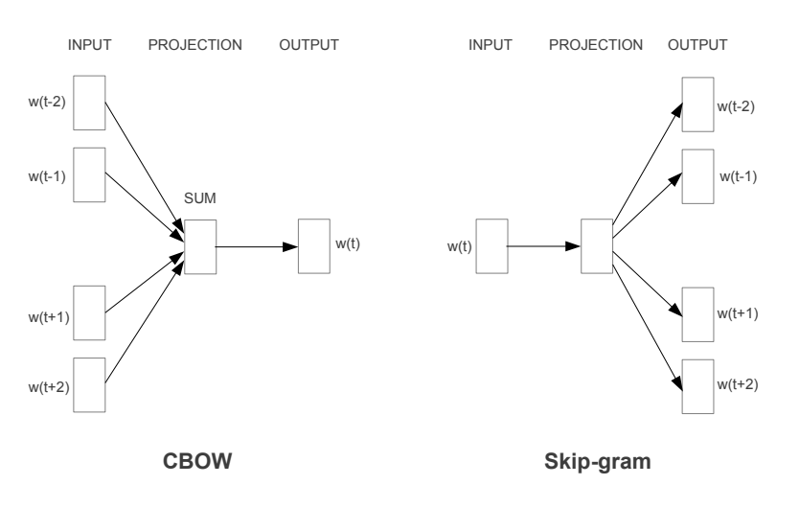
Рис. 2.1 – Схематичне представлення моделей Skip-gram та CBOW[15]
Розглянемо метод Skip-Gram детальніше. Вхідний текст представляється у вигляді матриці, де кожне слово кодується як вектор за допомогою one-hot кодування. Нейронна мережа складається з двох повнозв'язних шарів, кожний з яких має кількість нейронів, що дорівнює числу унікальних слів у тексті. На виході другого шару формується вектор з ймовірностей належності кожного вхідного слова до певного класу. Для трансформації цих вихідних значень векторів у розподіл ймовірностей у діапазоні від 0 до 1 застосовується стандартна функція активації softmax для задач багатокласової класифікаціїї (2.5).
$$\begin{aligned}softmax\left(x_{i}\right)≡\frac{ⅇ^{x_{i}}}{\sum_{j=1}^{N}{ⅇ^{x_{j}}}},\#\left(2.5\right)\end{aligned}$$
Під час процесу навчання різниця розподілів ймовірностей між прогнозованими та фактичними значеннями обчислюється за допомогою функціїї втрат Cross-entropy loss (2.6).
$$\begin{aligned}loss=-\sum_{i=1}^{N}{y_{i}\log{\hat{y}i}},\#\left(2.6\right)\end{aligned}$$
У результаті нейромережа навчається прогнозувати такі вектори слів, щоб скалярний добуток між векторами слів, які часто зустрічаються разом у тексті, був якомога більшим. Як наслідок, вихідні вектори містять семантичний зміст слів, а тому їх можна порівнювати між собою за допомогою формули косинусної відстані (див. формулу 2.3). Чим більше цей скалярний добуток для певних двох векторів, тим ближче за семантичним змістом ці слова.
$$\begin{aligned}similarity\left(A, B\right)=\cos\left(θ\right)=\frac{A⋅B}{\left\|A\right\| \left\|B\right\|},\#\left(2.7\right)\end{aligned}$$
Цікавим наслідком властивостей отриманого семантичного простору є наступне явище: віднімаючи вектор слова "король" від вектора слова "чоловік" та додаючи вектор слова "жінка", ми можемо отримати вектор, значення якого дуже близьке до вектора слова "королева".
$$\begin{aligned}v\left(king\right)-v\left(man\right)≈v\left(queen\right),\#\left(2.8\right)\end{aligned}$$

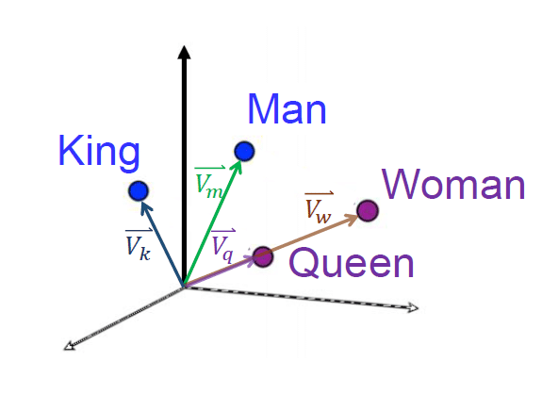
Рис. 2.2 – Схематичне представлення векторів семантично схожих слів
Таким чином, отримані контекстні вектори зберігають семантику та взаємозв'язки між словами в багатовимірному векторному просторі, де кожен вектор відображає контекст, в якому це слово використовується. У завданні автоматичного реферування модель Word2Vec може бути застосована для вилучення найближчих речень до центрального речення, яке обчислюється шляхом знаходження середнього арифметичного значення семантичних векторів усіх слів з тексту. Проте серед недоліків даного підходу є фіксований розмір контекстного вікна, який не дозволяє захоплювати семантичний зміст слів поза його межами, тобто проблема довгих залежностей. Окрім того, текстові корпуси великого обсягу значно уповільніють процес навчання моделі та споживають багато пам'яті, що впливає на її загальну ефективність.

GloVe
GloVe (Global Vectors for Word Representation) – ще один з методів отримання векторного представлення слів. На відміну від Word2Vec, що створює вектори на основі контексту слів, GloVe генерує вектори на основі частоти спільної появи слів, враховуючи глобальні статистичні властивості тексту. Цей метод являє собою глобальну лог-білінійну регресійну модель, яка відображає складні лінійні підструктури в просторі векторів слів та захоплює семантичні зв'язки, включаючи схожість та аналогію між словами.
Процес тренування такої моделі проходить наступним чином. Модель GloVe навчається на глобальній матриці суміжності слів, що відображає частоту суміжності слів у тексті, яку було розглянуто раніше. Заповнення цієї матриці вимагає одного прогону через весь текст, що на початку може бути ресурсозатратно для великих наборів даних, але цей процес відбувається тільки один раз. Наступні етапи навчання відбуваються швидше завдяки меншій кількості ненульових записів у матриці порівняно з загальною кількістю слів у текстовому корпусі [16]. Як результат, модель GloVe намагається вивчити вектори слів таким чином, щоб їхні скалярні добутки відображали логарифм ймовірностей суміжності слів. Це дозволяє моделі зберігати семантичний відношення між словами, використовуючи відношення ймовірностей їхніх суміжностей. Така властивість, як і у випадку моделі Word2Vec, дозволяє застосовувати Glove у задачі автоматичного реферування як екстрактор найбільш семантично схожих речень з тексту. Тим не менш, моделі також має проблему з фіксованим розміром словника, що не дозволяє захоплювати семантику слів поза межами корпусу.

ELMo
При використанні методів представлення слів, таких як GloVe та Word2Vec, слів не враховується семантична неоднозначність. Як наслідок, однакові слова з різним контекстом будуть представлені одним і тим самим вектором. Прикладом цього є слово «мережа», яке може використовуватися як у контексті математичної моделі в галузі штучного інтелекту, так і як сукупність комп’ютерів та інших пристроїв, з’єднаних між собою. Для вирішення цього недоліку було запропоновано мовну модель ELMo (Embeddings from Language Models)[13], яка може генерувати контекстуальні вектори слів (contextualized word embeddings), враховуючи семантичне значення слова в залежності від контексту .
В основі архітектури моделі ELMo лежить багатошарова двонаправлена рекурентна нейронна мережа з довгостроковою пам’яттю (Long short-term memory, LSTM). Завдяки такій архітектурі, модель ELMo враховує не тільки слова в межах контекстного вікна, як у попередніх методах, а в межах цілого речення. Процес навчання моделі полягає у прогнозуванні наступних слів у великому неанотованому корпусі. Оскільки це двонаправлена модель, вона складається з двох блоків: блоку прямого поширення для генерації наступних слів речення у напрямку зліва направо та блоку зворотного поширення для прогнозування попередніх слів речення у напрямку справа наліво. Вихідні вектори двох блоків конкатенуються в остаточний спільний вектор, який містить контекст поточного слова.
Модель ELMo може бути прямо застосована для завдання автоматичного реферування. Однак через обмежену кількість інформації, яку зберігають фіксовані блоки пам'яті, вона також має проблему захоплення контексту слів на великій відстані. Навіть з урахуванням покращень та збільшення цієї відстані порівняно з попередніми моделями, ця проблема в даному підході залишається актуальною.

Методи реферування з використанням глибокого навчання
Перші класичні архітектури нейронних мереж, як мережі прямого поширення (Feed Forward Networks, FNN), або згорткові нейронні мережі (Convolutional Neural Networks, CNN) не демонстрували задовільних результатів через свою неспроможність враховувати контекстуальні зв'зки між словами. Оскільки текст містить часову складову, необхідною була архітектура, яка здатна обробляти текст послідовно, так само, як це робить людина, розглядаючи слова одне за одним. Вирішенням цієї проблеми стала архітектура послідовність-д-послідовності seq2seq, яка вперше була представлена у 2014 році у статті Іллі Суцкевера та Оріоля Віньяльсах[15] для завдання перекладу з французької на англійську мову. Згодом її стали використовувати для різноманітних завдань NLP, а також для обробки аудіоданих, які теж є послідовними.
Загалом, архітектура seq2seq складається з кодувальнику (encoder), який аналізує вхідний текст у векторному представленні та зберігає інформацію про нього у спеціальному векторі, який ще називають внутрішнім прихованим станом, і декодувальнику (decoder), який служить для генерації результуючої послідовності на основі інформації з прихованого стану кодувальнику. В якості кодувальнику і декодувальнику можуть виступати різні моделі, але перші з них були рекурентні нейронні мережі, загальний вигляд архітектури яких приведено на рис. 2.3.1.

RNNs
Головна концепція рекурентних нейронних мереж полягає в наявності внутрішнього елементу пам'яті, реалізація якого здійснюється за допомогою прихованих станів. Ці стани дозволяють під час обробки тексту зберігати певного розміру контекст послідовності, який, очевидно, містить семантичні зв'язки. Рекуретний шар цієї нейромережі загалом складається з вектору прихованого стану $h^{t}$ в момент часу $t$, за допомогою якого нейрон запам’ятовує інформацію з поточного шару та передає її у наступний. Для оновлення вектору прихованого стану використовуються формули (2.9).
$$\begin{aligned}h^{t}=σ\left(WX^{t}+Uh^{t-1}+b_{h}\right),\end{aligned}$$
$$\begin{aligned}o=σ\left(Vh^{t}+b_{y}\right),\#\left(2.9\right)\end{aligned}$$
У цій формулі матриця $W$ є навчальним параметром для вхідного вектору $X^{t}$ у момент часу $t$, матриця $U$ для прихованого попереднього стану $h^{t-1}$ та матриця $V$ для прихованого поточного стану $h^{t}$ для обчислення вихідного вектору. У якості функції активації $σ$ зазвичай використовується тангенційна функція $tanh$. Таким чином, рекурентний шар має пам'ять, або іншими словами прихований стан, який він оновлює з кожним кроком. Варто зазначити, що матриці навчальних параметрів $W, U, V$ використовуються для кожного вхідного вектору у всій мережі. Така ідея застосування спільних навчальних параметрів у всій мережі дозволяє оброблювати текст краще, запам’ятовуючи інформацію з попереднього стану.
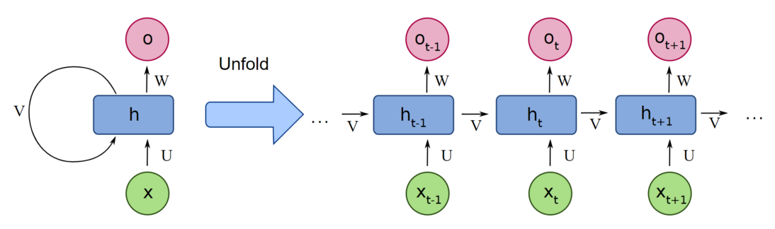
Рис. 2.3.1 – Архітектура RNN
Однак застосування моделі RNN супроводжується своїми недоліками. По-перше, виникає проблема градієнтного згасання для довгих вхідних послідовностей. Це відбувається внаслідок оновлення навчальних параметрів, які мають добуток градієнтівдуже малого значення. Наступною є проблема «забування», що зазвичай відбувається при обробці довгих текстів. Оскільки розмір векторів прихованих станів є фіксованим, то після їх повного заповнення мережа поступово забуває контекст з початку речення під час отримання кожного наступного слова. Для вирішення цієї проблеми була розроблена довга короткострокова пам'ять (Long Short-Term Memory, LSTM).
Блок LSTM (рис. 2.3.2), на відміну від звичайного рекурентного блоку складається з двох основних частин: короткострокової пам’яті $h^{t-1}$, та довгострокової пам’яті $C^{t-1}$ [16].
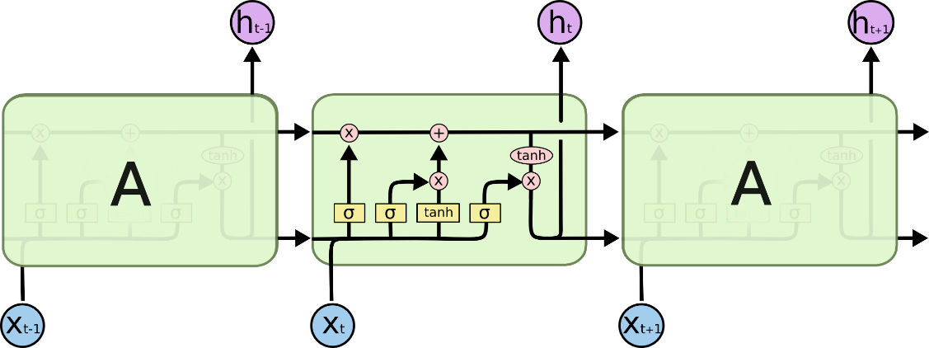
Рис. 2.3.2 – Архітектура LSTM
Поточний стан короткострокової пам’яті $h^{t-1}$ дозволяє зрозуміти, яку інформацію можна видалити з довгострокової пам’ті $C^{t-1}$ після отримання на вхід нової інформації $x^{t}$ . Потрібність інформації визначається завдяки функції $f^{t}$, яка ще називається воротами забування, та приймає значення від 0 до 1, яке далі перемножається з вектором $C^{t-1}$ для отримання вектору тимчасової довгострокової пам’ті $C^{t}temp$ . Цей процес можна представити у вигляді наступних формул як (2.11).
$$\begin{aligned}f^{t}=σ\left(W_{f}{*[h}^{t-1}, x^{t}]+b_{f}\right),\end{aligned}$$
$$\begin{aligned}C^{t}temp=σ\left(f^{t}* C^{t-1}\right), \#\left(2.10\right)\end{aligned}$$
Наступна функція є воротами входа. Маючи певний поточний стан $h^{t-1}$ та нову вхідну інформацію $x^{t}$ можна зрозуміти, яку важливу інформацію треба зберегти у довгострокову пам’ять, обчисливши значення функції воріт $i^{t}$ . Вона знов приймає значення у проміжку від 0 до 1. Таким чином, можна визначити значення довгострокової пам'яті $C^{t}$ як суму тимчасового та додакового станів довгострокової пам’ті:
$$\begin{aligned}i^{t}=σ\left(W_{i}{*[h}^{t-1}, x^{t}]+b_{i}\right),\end{aligned}$$
$$C^{t}add=tanh\left(W_{c}* {[h}^{t-1}, x^{t}]+b_{c}\right),$$
$$\begin{aligned}C^{t}=C^{t}temp+i^{t}*C^{t-1},\#\left(2.11\right)\end{aligned}$$
Останнім кроком відбувається оновлення вектору короткострокової пам’яті $h^{t}$ . Для цього треба перенести частину інформації з довгострокової пам'яті $C^{t} у короткострокову пам^{'}ять$ $h^{t}$. Цей процес оновлення визначається за формулами (2.12).
$$\begin{aligned}o^{t}=σ\left(W_{o}{*[h}^{t-1}, x^{t}]+b_{o}\right),\end{aligned}$$
$$\begin{aligned}h^{t}=o^{t}*tanh\left(C^{t}\right),\end{aligned}$$
$$\begin{aligned}y^{t}=σ\left(W_{y} h^{t}+b_{y}\right),\#\left(2.12\right)\end{aligned}$$
Отже, архітектура блоку LSTM дійсно дозволяє позбавитись проблеми забування інформації завдяки її фільтрації, яка визначає рівень потрібності інформації у даному контексті. Тим не менш, такий блок є доволі ресурсозатратним через наявність великої кількості обчислень на кожному кроці начання нейромережі та значної кількості навчальних параметрів, які треба постійно оновлювати. Більш оптимізований та спрощений варіант LSTM підходу, який теж долає проблему забування, є рекурентний блок (Gated Recurrent Unit, GRU), з яким можна детально ознайомитись у даній статі [17].
Однак попри різні варіації блоків пам’яті, у рекурентних архітектурах все ще залишались проблеми, такі як забуття початкової інформації, недостатня ефективність через велику кількість обчислень та ресурсозатратність на вектори прихованих станів фіксованого розміру, що в цілому негативно впливало на продуктивність моделі. У статті 2015 року був запропонований динамічний підхід для заміни векторів фіксованої довжини – механізм уваги [19]. Головна ідея даного механізму полягала в тому, щоб дозволити моделі динамічно визначати, на які частини вхідної послідовності слів слід звертати особливу увагу під час генерації послідовностна виході.
Вперше цей механізм було вбудовано в стандартну двонаправлену рекурентну нейромережу, що складається з кодувальника та декодувальника. Механізм уваги представляє собою функцію $s$, яка отримує на вхід прихований стан з кодувальника $h_{i}^{e}$ та поточний прихований стан декодувальника $h_{0}^{d}$, і на їх основі обчислює значення ваги $w_{i^{0}}$, яке відображає важливість вхідного слова для поточного стану декодувальника $h_{0}^{d}$ (2.13).
$$\begin{aligned}w_{i^{0}}=s\left(h_{i}^{e},h_{0}^{d}\right),\#\left(2.13\right)\end{aligned}$$
Після обчислення суми добутків ваг на кожний з прихованих станів кодувальника всієї послідовності, отримується вектор важливості інформації $a_{0}$ (2.14.1), який можна використати для оновлення поточного прихованого стану декодувальника $h_{0}^{d}$, тобто виходу мережі (2.14.2).
$$\begin{aligned}a_{0}=\sum_{i=1}^{N}{h_{i}^{e}w_{i^{0}}}\#(2.14.1)\end{aligned}$$
$$\begin{aligned}h_{0}^{d}=RNN\left(\left[h_{1}^{d}, a_{0}\right],h_{0}^{d}\right),\#\left(2.14.2\right)\end{aligned}$$
Загалом, механізм уваги демонструє свою ефективність у роботі з послідовностями навіть великої довжини без забування контексту після певної кількості слів, що можна віднести до досягнення порівняно з попередніми архітектур рекурентих нейромереж. Ефективність цього механізму наочно відображена на графіку (рис. 2.3.3), який взято з оригінальної статі про цей механізм [19]. Вздовж вісі $x$ зазначена довжина речення, тоді як вздовж $y$ – значення метрики BLEU. З графік видно, що у випадку використання звичайних рекурентних мереж, метрика BLEU зменшується зі збільшенням довжини речення, що наявно демонструє процесу забування, тоді як у випадку використання рекурентних мереж з механізмом уваги вона майже залишається на одному рівні.
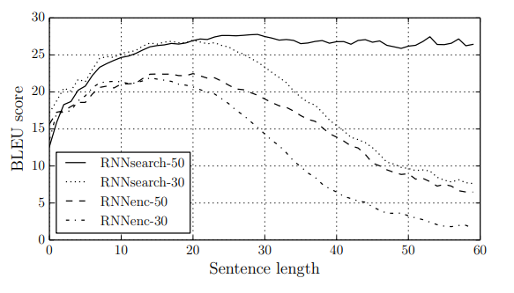
Рис. 2.3.3 – Оцінка BLEU згенерованих перекладів на тестовому наборі з урахуванням довжини речень [19]

Transformers
Хоча механізм уваги дійсно показав набагото кращі результати у різних завданнях генерації тексту, аніж попередні підходи, його застосування в архітектурі рекурентних нейромереж виявилося неефективним. Це передусім зумовлено тим, що рекурентні нейромережі обробляють всю інформацію послідовно і, як наслідок, потребують тривалого процесу навчання. Однак у 2017 році дослідники з Google представили статтю "Attention is all you need"[20], в якій була запропонована нова архітектура Transformer, що стала сучасним проривом у галузі NLP. Розглянемо детально, як саме архітектура трансформер (Transformer) вирішує проблеми довгих залежностей, що виникали у рекурентних моделях, за рахунок використання розглянутого механізму уваги. Загалом ця архітектруа належить до раніше згадоного типу кодувальник-декодувальник (рис. 2.3.4).
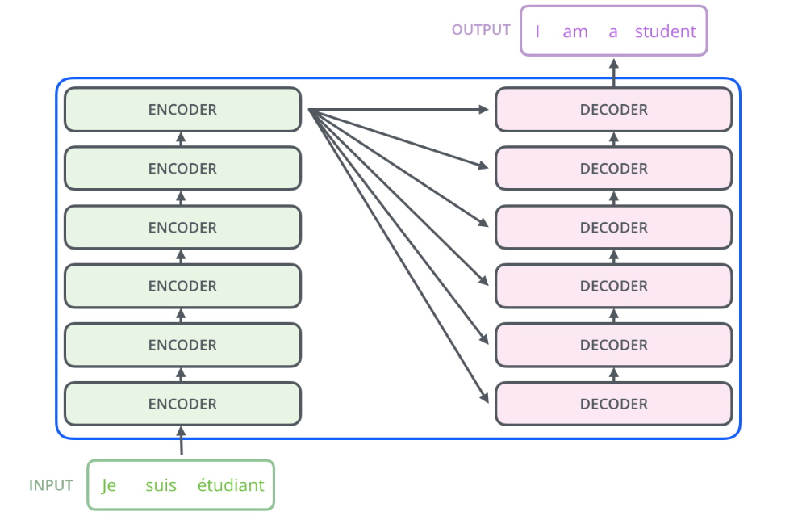
Рис. 2.3.4 – Загальна архітектура Transformer[21]
Головна особливість блоку кодувальнику трансформера в тому, що він, на відміну від RNN, паралельно оброблює вхідні токени та складається з двох основних компонент:

- Шар самоуваги (Self-attention layer)
Шар самоуваги відповідає за обчислення вектору уваги для кожного вхідного вектора слова на основі його контексту, тобто всіх інших слів послідовності. Даний вектор уваги $a_{ij}$ можна отримати шляхом проходження всіх вхідних векторів $x_{i}^{e}$через функцію самоуваги $s$ для обчислення відповідних їм ваг $w_{i1}$ $\left(2.15.1\right)$, які потім сумуються з добутком значень вхідних векторів (2.15.2).
$$\begin{aligned}w_{i1}=s\left(x_{1}^{e}, x_{i}^{e}\right),\#\left(2.15.1\right)\end{aligned}$$
$$\begin{aligned}a_{ij}=\sum_{i=1}^{N}{w_{i}x_{i}^{e}},\#\left(2.15.2\right)\end{aligned}$$
Наступним кроком, обчислені вектори уваги $a_{ij}$ додаються до кожного вхідного вектора для отримання оновленої інформації, що містить важливість того чи іншого слова в даному контексті. Після цього значення токенів нормалізується за допомогою відомої формули стандартного відхилення. Цей процес відбувається а окремому шарі, який ще називають шаром додавання та нормалізації (Add & Norm Layer).
Важливою складовою архітектури трансформера є процес обчислення функції уваги, яка використовує для цього додаткові навчальні параметри, а саме матриці запиту, ключа та значень (відомі також як матриці Queue, Key, Value). Перед визначенням вектору ваги $w_{i}$ для вхідного (ключового) вектору $x_{1}^{e}$, значення вектору запиту $x_{i}^{e}$ точково множаться на матрицю запиту Q (dot-scaled product), тоді як ключовий вектор точково множиться на матрицю ключа K. Після цього результати перемножуються, що дозволяє отримати вагу (2.16.1). Матриця значень V так само використовується для обчислення точкового результату між $x_{i}^{e}$ та V у процесі знаходження загального вектору уваги $a_{ij}$. Отже, доповнений вигляд формул обчислення уваги визначається як (2.16.2).
$$\begin{aligned}w_{i1}=x_{1}^{e}K\left( x_{i}^{e}Q^{T}\right),\#\left(2.16.1\right)\end{aligned}$$
$$\begin{aligned}a_{ij}=\sum_{i=1}^{N}{w_{i}x_{i}^{e}V},\#\left(2.16.2\right)\end{aligned}$$
Цей метод обчислення векторів уваги ще відомий як QKV увага (QKV Attention).

- Блок прямого зв’язку (Feed Forward Layer)
Блок прямого зв’язку складається з одного або декільох повнозв’язаних шарів з певною функцією активації в залежності від архітектури. На вихід з цього блоку поступають оновлені значення векторів токенів. Важливо, що описана вище обробка вхідних токенів відбувається паралельно, що значно зменшує час роботи загального блоку кодувальника та робить цю архітектуру такою потужною.
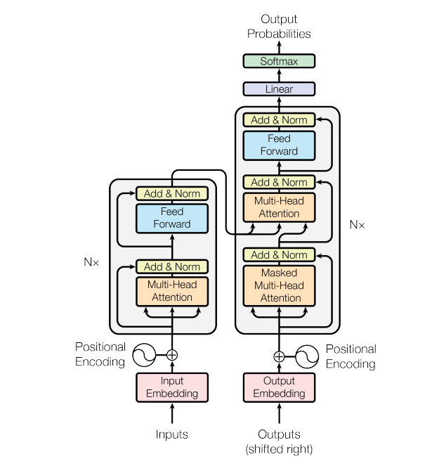
Рис. 2.3.4 – Детальне схематичне представлення архітектури Transformer [21]
У свою чергу блок декодувальника у процесі навчання приймає на вхід вектори слів, що були попередньо оброблені в кодувальнику, та на вихід видає відповідно їх оновлені значення. Загалом, структура цього блоку дуже схожа на структуру кодувальника (див. рис. 2.3.4), оскільки також складається з шарів самоуваги та повнозв’зного шару на виході. Проте головною особливістю декодувальника є процес тестування, або інференсу (inference), коли навчена модель використовується для безпосередньої генерації тексту на нових даних, яких ще не бачила. У цьому контексті декодувальник використовує масковану самоувагу (masked self-attention) замість стандартного блоку самоуваги. Це дозволяє декодувальнику приховати інформацію про майбутні токени у послідовності і зосередити увагу лише на тих, які знаходяться ліворуч від поточного. Як наслідок, архітектуру трансформера часто відносять до авторегресивних моделей, оскільки декодувальник генерує вихідну послідовність токен за токеном, тобто авторегресивно [21]. Після отримання векторів на виході з повнозв'язного шару, декодувальник перетворює їх у одномірний вектор, до якого застосовується класична функція активації softmax для отримання розподілу ймовірностей прогнозованих значень токенів.
Архітектура трансформер перевершує попередні моделі послідовності-послідовності, які були розроблені за допомогою модифікацій архітектур RNN, та показує свою ефективність в багатьох завданнях обробки природної мови з більшою точністю.
Проте основні обмеження механізму самоуваги – це квадратична обчислювальна складність , а також велика кількість операцій, необхідних для роботи з довгими послідовностями, і передумова фіксованої довжини контексту для вивчення довготривалих залежностей. Для розв'язання цієї проблеми було розроблено метод передавального навчання (transfer learning), що дозволяє навчати модель для вирішення однієї задачі, а потім застосовувати її для вирішення іншої, навіть не обов'язково подібної. На даний момент найкращі результати в автоматичному реферуванні вдалося досягти завдяки використанню передньо натренованих моделей BERT (модифікований кодувальник Transformer) та GPT (модифікований декодувальник Transformer).

Висновки до розділу 2
Цей розділ був присвячений детальному огляду підходів та технік для вирішення задачі автоматичного реферування. Спочатку було розглянуто основні методи представлення слів у тексті, від перших статичних та інтуїтивно зрозумілих методів, які відзначаються своєю простотою та швидкістю, але мають обмеження у вигляді не враховування семантики слів. Також було відзначено важливість врахування контексту слів у сучасних системах реферування та розглянуто основні контекстуальні підходи представлення. Наступним кроком було детально описано еволюцію методів обробки природної мови від початку появи галузі глибокого навчання та рекурентних мереж до сучасної SOTA архітектури трансформерів.

ОГЛЯД МОДЕЛЕЙ ТА МЕТРИКИ ЯКОСТІ
Архітектура трансформер стала наслідком появи попередньо натренованих мовних моделей (pre-trained language models, PTLM), які відомі дуже потужими функціональними можливостями через архітектуру. Сьогодні великі світові організації та освітні установи активно розроблюють та навчають великі мовні моделі з великою кількістю гіперпараметрів на масштабних текстових корпусах. Кількість гіперпараметрів та розмір навчального корпус визначають внутрішню складність моделі, що впливає на її точність «розуміння» мови та якість виконання різних мовних задачах, а також на вимоги до пам'яті. Такі моделі забезпечують універсальне мовне представлення, яке може бути використане для вирішення різноманітних завдань шляхом їх додаткового тренування на наборах даних, відповідних конкретному завданню. Цей процес, відомий як передавальне навчання, часто досягається за допомогою тонкого налаштування (fine-tuning), під час якого ваги попередньо натренованої моделі адаптуються до нових навчальних даних. Навчальні дані у даному випадку задають контекст і сферу, для якої модель може бути автоматично застосована. Такий підхід використання накопичених знань забезпечує гарну початкову ініціалізацію та уникнення навчання з нуля, що дозволяє зберегти величезну кількість ресурсів.
Завдяки здатності оброблювати вхідний текст паралельно, вектори якого мають контекстний зміст, стала можливою інтеграції великих мовних моделей, які навчаються зазвчиай на величезних текстових корпусах.

Огляд моделей
Загалом, попередньо натреновані моделі класифікуються на декілька типів в залежності від їхньої архітектури, та як наслідок їнього призначення у завданнях обробки природньої мови.

Моделі автокодувальники
Такі типи PTLM скадаються лише з частини кодувальника архітектури трансформера та натреновані зазвичай шляхом використання техніки маскованого мовного моделювання (masked language modeling, MLM). Ця техніка довзоляє прогнозувати масковані, тобто криті токени у навчальному тексті, використовуючи інформацію з двох напрямів. Однією з найперших таких моделей була модель BERT [22], яку ще називають двостороннім кодувальником. Під час маскування частина токенів вхідного текста замінюється на спеціальний токен [MASK], після чого модель навчається тому, щоб відновлювати ці скриті токени. Даний підхід дозволяє не тільки покращити здатність моделі розуміти контекст кожного слова, але й використовувати механізм уваги для всієї оброблюваної послідовності, а не лише для лівостороннього або правостороннього контексту, як у класичних мовних моделях. Моделі кодувальники знаходять практичне застосування у завданнях розуміння мови, наприклад, у знаходженні важливих речень у тексті або виділенні сутностей, але через відсутніть частини декодувальника у своїй архітектурі, вони не спроможні до завдань генерації мови. В екстрактивному реферуванні класична модель BERT використовується як бінарний класифікатор для знаходження найважливіших речень вхідного тексту.

Авторегресивні моделі
Авторегерсивні моделі складаються лише з частини декодувальника, а отже, на відміну від двонаправлених моделей seq2seq, вони охоплюють контекст тільки з однієї сторони завдяки модифікованій матриці самоуваги в їхній архітектурі. Згідно з цим, моделі декодувальники мають дві модифікації: причинний та префіксний. Причинний декодувальник використовує нижньотрикутну матрицю уваги (рис. 3.2 b) з нулями по діагоналі для, щоб кожний вхідний токен мав доступ лише до своїх попередніх токенів з лівого напрямку. Натомість префіксний декодувальник використовує змішану матрицю уваги, яка поєднує причинну та класичну повну (рис. 3.1 с). Нижня частина такої матриці довзоляє вхідним токенам розуміти контекст в одному напрямі справа наліво, тоді як верхня частина матриці дозвовляє контекст з двох напрямів.
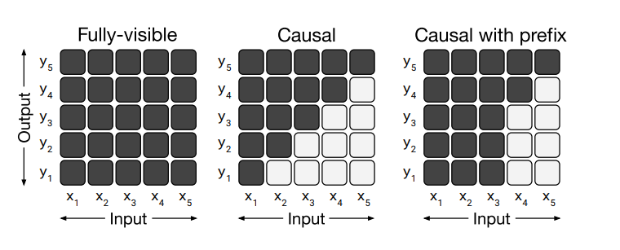
a b c
Рис. 3.1 –– Види модифікацій матриць самоуваги: повна (а), причинна (b), префіксна (c) [23]
Сімейство GPT [24] є першим представником авторегресивних причинних мовних моделей. Спочатку вони були розроблені для завдань генерації тексту. Однак, після дослідження їхніх здібностей навчання в контексті, стало очевидним, що така архітектура може бути використана у якості кодувальника-декодувальник, тобто для задач як розуміння, так і генерації мови. На сьогодні авторегресивні моделі є найбільш вживаними через їхнью здатність адаптації до будь-яких завдань шляхом надання відповідним їм запитів (prompts) під час навчання. Також завдяки наявності в архітектурі лише блоку декодувальника, вони потребують на половину менше навчальних параметрів під час навчання, що впливає на обчислювальну складність під час попереднього навчання таких моделей.

Кодувальники-декодувальники або моделі послідовність-до-послідовност
Моделі послідовність-до-послідовності використовують класичну архітектуру трансформера, що складається з кодувальника та декодувальника. Під час навчання таких моделей зазвичай береться послідовність з однією маскованою ділянкою на вхід для кодувальника, а на виході декодувальник генерує масковані токени в зазначеному вище авторегресивному режимі. В цілому, така архітектура є найпотужнішою, а отже всі завдання, що використовуються в моделях автокодувальниках та авторегреснивних моделях можуть бути доналаштовані до моделей seq2seq, а це, як наслідок, дозволяє об'єднати завдання розуміння мови та генерації природної мови в рамках одного й того ж фреймворку. У класичних завдань seq2seq, як машинний переклад та автоматичне реферування досі ефективні моделі типу кодувальники-декодувальники порівняно з універсальними причинними кодувальниками, оскільки вони менші за обсягом (модель BART 611 млн. параметрів порівняно з моделлю GPT-3, що має 175 млрд. параметрів) , що є важливим критерієм для процесу налаштування. Більше того, для вони не потребують запитів для налашутвання, як кодувальники.
Однією з потужних моделей для завдання абстрактивного реферування є модель типу послідовність-до-послідовності BART [25], що належить сімейства моделей BERT. На відміну від свого попередника BERT, архітектура BART складається з двонаправленого кодувальника та маскованого декодувальника архітектури трансформер, що дозволяє використовувати її для завдань генераціїї текстів (рис. 3.1).
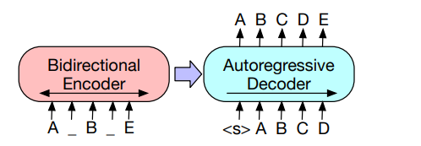
Рис.3.1 – Архітектура двонаправленої авторегресивної моделі BART[]
Головним підходом для створення такої моделі був процес навчання за допомогою автокодувальника з очищенням (Denoising Autoencoder, DAE), тобто модель вчиться відновлювати оригінальний документ із пошкодженого. Для спотворення тексту використовувались різні стратегії: стандартне маскування токенів у реченні для їх передбачення моделлю, перестановка речень в документі для відновлення їхнього правильного порядку, ротація документа для початку генерації тексту з випадкового токену, видалення випадкових токенів з документу, змушуючи модель відновлювати їх з контексту, та інші (рис. 3.2). Для тонкого налаштування моделі BART, зокрема для задач реферування, застосовується додатковий декодувальник, який тренується окремо і використовується для заміни векторних слів вихідної моделі BART.
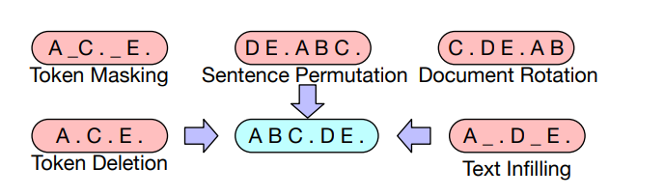
Рис. 3.2 – Схематичне зображення підходів для спотворення тексту[25]
Інша потужна модуель для завдань генерації текстів, зокрема машинного перекладу та абстрактивного реферування, є модель T5. Вона складається зі стандартної архітектури кодувальника та декодувальника. У ході процесу навчання був використаний схожий моделі BART підхід спотворення тексту, я якому деякі вхідні токени з корпус маскувались, видалялись випадково, або замінювались певними маркрами для подальшого відновлення(рис. 3.3).
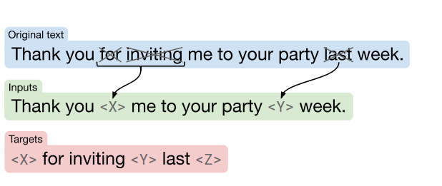
Рис. 3.3 – Процес маскування токенів у моделі T5[26]
Основна відмінність між технікою навчання BART та T5 полягає у розмірі маскованих токенів, які використовуються при їх прогнозуванні. У BERT масковані токени складились лише з одного слова, тоді як у T5 було приховано декілька слів для подальшого їх відновлення у ході навчання, як наведено на рис. 3.3. Таке збільшення маскованих слів дає моделі більшу гнучкість у вивченні мовної структури. Відзначимо, що модель T5 буває різних розмірних конфігурацій, починаючи від менших (T5-small) і закінчуючи більшими та складнішими (T5-11b) [26]. Чим більший розмір моделі, тим більше параметрів вона має і, відповідно, тим краще вона здатна більш глибоко розуміти та обробляти тексти.
Прикладом передньо натренованої мовної моделі, спеціально розробленої для завдання абстрактного реферування, є модель PEGASUS [27]. Вона також складаєтьс зі стандартної архітектури трансформера з кодувальниа та декодувальника. Проте для навчання застосовується новий підхід підготування тексту, який був адаптован до безпосередньої логіки реферування. Цей підхід велючає в себе комбінацю звичайного маскування речень з подальшою конкатенацією в один спільний текст, а потім застосуванням коефіцієнта пропущених речень, або GSR. GSR є коефіцієнтом відношення кількості вибраних пропущених речень до загальної кількості речень у документі. Важливою частиноют такого процесу навчання є вибір речень, які є важливими для документу, а не випадковий. В цьому контексті показник важливості речення визначається через обчислення показників ROUGE1-F1 між вихідним реченням та рештою документу (3.1)[28].
$$\begin{aligned}s_{i}=rouge\left(x_{i},D x_{i}\right),∀ⅈ,\#\left(3.1\right)\end{aligned}$$
Застосування такої методики для генерації пропущених речень (Gap Sentence Generation, GSG) на підставі їх важливості, разом із стандартним маскуванням MLM, показало набагато кращі результати у завданнях реферування, аніж лише маскування. Модель PEGASUS, завдяки цьому, перевищила найсучасніші досягнення (state-of-the-art, SOTA) на 12 ключових завданнях реферування статей, новин, форумів, законопроектів та інших [28].
Однак описані вище архітектури та підходи до навчання не вирішують одну з основних проблем автоматичного реферування, а саме: обробку довгих текстів. Кількість токенів, які модель може аналізувати за один раз називається контекстним вікном. Наприклад, BERT працює з контекстним вікном у 512 токенів, T5 та BART у 1024 токенів, тоді як максимальний розмір вікна у GPT досягає 2048 токенів. Обмеження таких розмірів вікна пов'язано з квадратичною обчислювальною складністю механізму уваги, який використовується у цих моделях. Таким чином, обробка довгих текстових послідовностей суттєво уповільнює роботу нейронної мережі. Рішення цієї проблеми можна розділити на дві основні стратегії: поділ тексту на частини для обробки існуючими моделями та розробку методів, які знижують обчислювальну складність механізму уваги. Один з підходів у зменшенні обчислювальної складності механізму переводячи її з квадратичної на лінійну залежність досягається в архітектурі Longformer. Головна ідея такої моделі полягає в заміні глобального механізму уваги між усіма токенами на комбінацію локальної уваги в межах вікна та глобальної уваги для певних службових токенів.

Обрунтування вибору архітектури
Для вибору PTLM для процесу навчання було проаналізовано багато досліджень, які стосуються саме генерації заголовків. Стандартні моделі, розглянуті вище, натреновані даних у більшої степені англійської мови, а тому не є доцільними для завдань генерації текстів українською мовою через різницю у наборі токенів для двох різних мов. Враховуючи цей факт, для реалізації практичної частини даної роботи було обрано багатомовні версії розглянутих моделей типу послідовність-до-послідовності mT5 (багатомовна версія T5) двох модифікацій (mT5-base та MT5-XLsum) та модель mBart-large-50 (багатомовна версія BART).
Моделі сімейства mT5 адаптовані для 101 мови, включно українську, та мають різні конфігурації залежно від кількості параметрів (small, base, xl, xxl). Враховуючи поточні обмежені ресурси для навчання була обрана модель mT5-base з 580 мільйонами параметрів. Наступною з цього сімейства була обрана модель mT5-multilingual-XLSum, яка є налаштованою версією mT5-base на наборі даних XL-Sum, що охоплює 45 різних мов, включаючи українську. XLSum є набором даних золотого стандарту, що був створений спеціально для завдання абстрактивного реферування з вибірки понад одного мільйона професійно анотованих статей з BBC[36]. Вибір цієї моделі може бути обґрунтований її здатністю до ефективної генерації рефератів українською мовою, що спрощує та прискорює процес адаптації ваг моделі до поточного завдання генерації заголовків.
Модель mBART-large-50, що входить до сімейства моделей BERT, має загальну кількість параметрів 611 мільйонів і підтримує 50 мов, включно українську. Ця модель широко використовується в наукових дослідженнях і демонструє загалом високу ефективність у заваданнях виду seq2seq, що стало причиною її вибору.
Варто зазначити, що у вищезазначених моделей максимальна довжина послідовності токенів становить 512 для моделей виду mT5 та 1024 для моделі mBART, а це свідчить про те, що послідовності більше 512 та 1024 відповідно будуть обрізані та не будуть оброблені моделлю. Детальні характеристики обраних моделей наведено у таблиці 4.3.
Таблиця 4.3 – Характеристика обраних PTLMs
Назва моделі | Кількість підримуваних мов | Кількість параметрів | Навчальні дані | Макс. кількість токенів
mBART-large-50 | 50 | 611 млн. | CC-News, Common Crawl, OpenWebText | 1024
mT5-base | 101 | 580 млн. | Multilingual Wikipedia | 512
mT5-XLSum | 101 (налаштована до 45) | 580 млн. | C4, Common Crawl | 512

Формальні метрики якості
Задача оцінки якості абстрактивного реферування є доволі складною через наявність різних способів інтерпретації оригінального тексту. Одним з універсальних методів оцінки результатів реферування є сімейство метрик ROUGE (Recall-Oriented Understudy for Gisting Evaluation) [29], що ґрунтується на обчисленні схожості N-грам з еталонних рефератів-прикладів, тобто аннотацій.
$$\begin{aligned}{ROUGE}_{recall}=\frac{{count}_{match}\left({gram}_{N}\right)}{{count}_{ref.summ.}\left({gram}_{N}\right)},\#\left(3.2\right)\end{aligned}$$
ROUGE-N recall відображає кількість N-грам, що співпадають між згенерованим рефератом і рефератом-прикладом у відношенні до загальної кількості N-грам у прикладі (3.2).
$$\begin{aligned}{ROUGE}_{precision}=\frac{{count}_{match}\left({gram}_{N}\right)}{{count}_{gen.summ.}\left({gram}_{N}\right)},\#\left(3.3\right)\end{aligned}$$
З іншого боку, ROUGE-N precision відображає кількість N-грам, що співпадають між згенерованим рефератом і рефератом-прикладом у відношенні до загальної кількості N-грам у згенерованому рефераті (3.3).
Тоді ROUGE-N F1 метрика - це середнє гармонічне між ROUGE-N recall та ROUGE-N precision (3.4).
$$\begin{aligned}{F1}_{score}=\frac{{ROUGE}_{recall}* {ROUGE}_{precision}}{{ROUGE}_{recall}+ {ROUGE}_{precision}},\#\left(3.4\right)\end{aligned}$$
Більше того, існують інші модифікації даної метрики оцінки такі, як ROUGE-L, що враховує найдовшу спільну послідовность між згенерованим виходом моделі та еталоном, ROUGE-W, що враховує взважену найдовшу послідовність, або ROUGE-S, що використовує алгоритм skip-gram для пошуку послідовних слів з еталонного тексту, які з'являються у вихідних даних моделі, але розділені одним або кількома іншими словами [30].
Метрика оцінки BLEU (Bilingual Evaluation Understudy) є попередником сімейства ROUGE та спочатку була створена для оцінки якості перекладу, проте також знайшла застосування для оцінки реферування. BLEU (Bilingual Evaluation Understudy) також базується на підрахунку N-грам, які зустрічаються в згенерованому результаті, так і в еталоні [31]. Подібно до ROUGE precision, це число ділиться на загальну кількість N-грам у згенерованому тексті для отримання точності $p_{n}$ (3.5). Однак, на відміну від ROUGE, до кінцевої точності застосовується коригування – штраф за краткість (brevity penalty, BP), щоб уникнути завищених оцінок BLEU для коротких або неповних перекладів (3.6). Подібно до проблем з ROUGE, BLEU зосереджується на точності, що враховує лише ступінь перекриття слів, ігноруючи різноманіття граматики та сенс (3.7).
$$\begin{aligned}p_{n}=\frac{{count}_{match}\left({gram}_{N}\right)}{{count}_{gen.out.}\left({gram}_{N}\right)},\#\left(3.5\right)\end{aligned}$$
$$\begin{aligned}BP=\left\{\begin{aligned}-1, &c>r \\ e^{1-r/c}, &c≤r\end{aligned}\right.,\#\left(3.6\right)\end{aligned}$$
$$\begin{aligned}BLEU=BP ∙exp\left(\sum_{n=1}^{N}{w_{n}\log{p_{n}}}\right),\#\left(3.7\right)\end{aligned}$$
Останнім часом для оцінки абстрактивного реферування було запропоновано більш точні метрики на основі семантики, які краще корелюють з оцінками людей. Однією з таких метрик є BERTScore, що, на відміну від вище зазначених методів, які обчислюють схожість токенів на синтаксичному рівні, використовує попередньо навчену мовну модель BERT для вимірювання семантичної подібності. Після проходження еталонного та згенерованого тексту через BERT, обчислюється косинусна відстань між отриманими на виході моделі контекстуалізованими векторами слів у еталонному та згенерованому реченнях [32]. Далі ця схожість використовується для вимірювання загальної подібності між реченнями. Для більшої інформативності вихідної метрики, BERTScore також застосовує точність, повноту та F1-оцінки, як і попередні метрики на основі семантики.

Висновок до розділу 3
У цьому розділі проведено детальний огляд сучасних великих мовних моделей, різновидів їх архітектур та відмінностей для задач обробки природної мови. Розглянуто передові моделі, такі як BART, T5 та PEGASUS, для автоматичного реферування, які можуть бути адаптовані для специфічних власних завдань шляхом їхнього налаштування. Хоча сучасні причинно-авторегресивні моделі демонструють універсальність та ефективність, їх складно налаштовувати через великий розмір і складність використання.
Оскільки поставлена задача реферування українських новин потребує архітектури, тобто моделей, які адаптовані під українську мову, то було обрано наступні моделі для їх проектування, порівняльного аналізу та оцінки: mBart, mT5, XLSum.
Також було проаналізовано основні метрики якості реферування, такі як ROUGE, BLEU та BertScore. Оскільки ROUGE є основною метрикою для порівняння якості рефератів, її було використано у практичній частині. Крім того, BertScore, яка оцінює текст за семантичною схожістю, також має важливе значення при оцінці абстрактивних рефератів. Ця метрика дозволяє оцінювати тексти за їх семантичною близкістю, зокрема у випадках, коли реферати можуть бути згенеровані синонімічно до оригіналу і потребують не лише лексичного, але й семантичного порівняння.

РОЗРОБКА СИСТЕМИ ДЛЯ АВТОМАТИЧНОГО РЕФЕРУВАННЯ УКРАЇНСЬКИХ НОВИН
У даному розділі буде розроблено мовні моделі для завдання автоматичного реферування українських новин. Рефератом у цій задачі буде виступати заголовок новини, а текстом зміст відповідної новини. Наступним кроком буде проведено порівняльний аналіз результатів моделей та оцінено їх здатність якісно генерувати заголовки українською мовою. Нарешті, буде розроблено демонстраційний веб-додаток для взаємодії з моделлю, що продемострувала найкращі результати протягом порівняльних експериментів.

Вихідний матеріал
В якості вихідного навчального набору даних була використана колекція "Українські новини", створена дослідницьким відділом машинного навчання FIdo.ai [33]. Згідно документації колеції, вона налічує понад 150 тисяч статей, зібраних із понад 20 новинний джерел. Загалом, набор даних складається з трьох полей, а саме: текст новини, відповідний йому заголовок та категорія, яка класифікує новини за п’ятьма темами: політика, спорт, загальні новини, бізнес та технології. Приклад одного зразка даних наведено у таблиці 4.1.
Таблиця 4.1 – Приклад одного зразка вхідних даних
Заголовок | Текст | Категорія
SpaceX скасувала запуск Starship за секунду до старту: випробування перенесено | Раніше Маск повідомляв, що можливість невдалого старту, тож ситуація була очікуваною. Випробувальний політ перенесли на добу, точний час наразі не відомий, повідомляє 24 канал. Корабель Ілона Маска Starship SN8 Момент скасування запуску | технології

Поставлена задача розробки мовних моделей для задачі генерації українських заголовків буде виконаня шляхом налаштування PTLM, які доступні платформі Hugging Face . Ця платформа спеціалізується на розробці інструментів для створення програм з використанням машинного навчання і відома завдяки своїй бібліотеці Transformers. Transformers надає доступ до багатьох передньо натренованих моделей, які можна безкоштовно використовувати та налаштовувати для власних потреб. Крім того, на платформі Hugging Face можна викладати власні моделі, що сприяє розвитку відкритого штучного інтелекту.
Оскільки процес налаштування моделей є ресурсозатратним і вимагає великої кількості пам’яті графічного процесора, для виконання коду та процесу навчання були використані ноутбуки платформи Kaggle. Вона надає користувачам можливість безкоштовно використовувати потужні процесори та графічні прискорю вачі до 30 годин на тиждень, що є достатнім для виконання поставленої задачі. Окрім того, для відстеження поведінки моделей протягом навчання та візуалізації результатів була використана платформа WandB.

Підготовка даних
Набір даних «Українськи новини» складається складається з навчального та тестового наборів, кожен з яких містить 120417 та 30105 екземплярів відповідно. Категорії новин у вихідних наборах розподілені не рівномірно, зокрема переважають категорії політика та спорт (рис. 4.1).
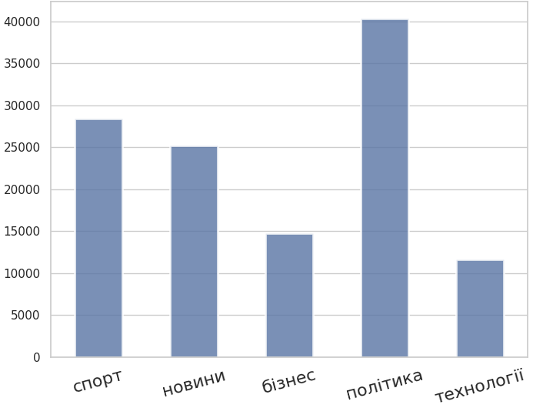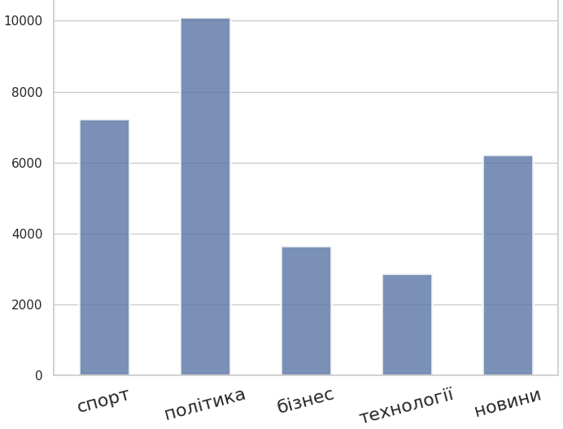
a b
Рис. 4.1 – Розподіл новин за категоріями у навчальному (a) та тестовому (b) наборах
Важливим етапом перед початком навчання моделі є перевірка кількості слів текстах новин та їх заголовках. Відповідно до наведених гістограм на рис. 4.2 та 4.3, як у навчальному так і текстовому наборах, середня кількість слів у текстах новин не перебільшує 200 слів, тоді як середня кількість слів у заголовках становить від 5 до 20 слів, що відповідає критеріям для завдання генерації новин.
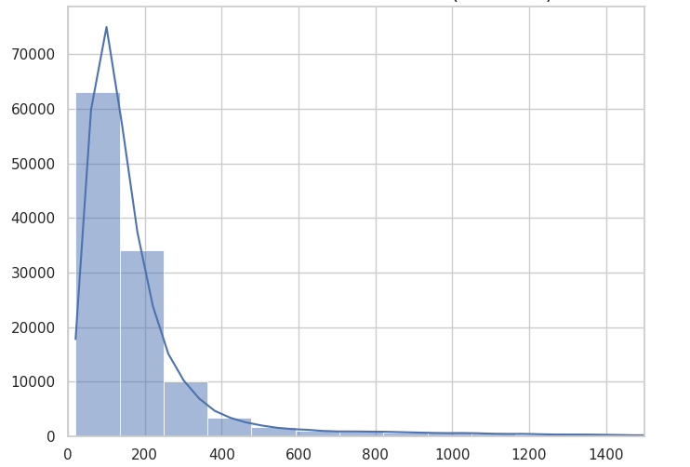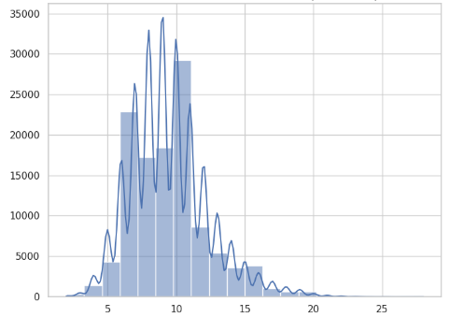
а b
Рис. 4.1 – Розподіл слів у текстах (a) та заголовках (b) новин у навчальному наборі
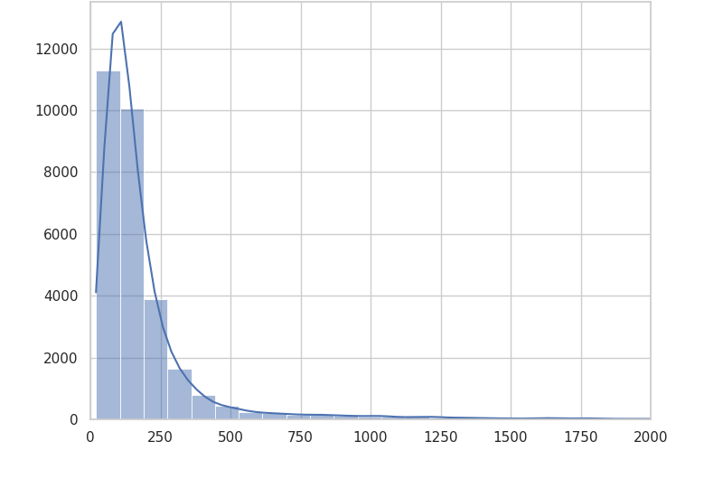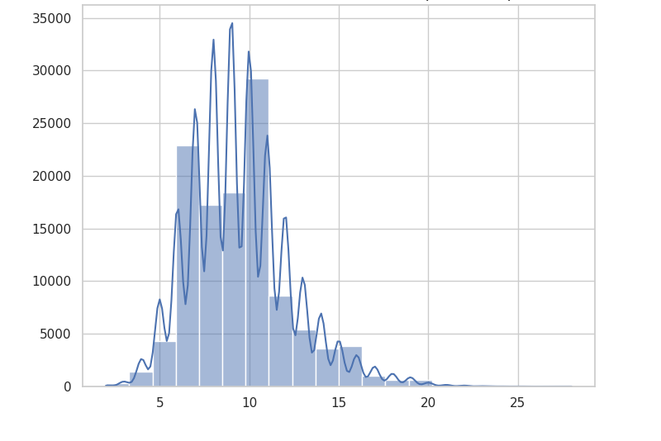
a b
Рис. 4.2 – Розподіл слів у текстаx (a) та заголовках (b) новин у навчальному наборі
У процесі очищення даних від шумів, було видело зразки з недостатнім розміром текстом новин менше 100 слів, та заголовками менше 2 слів. Крім того, було видалено HTML-теги, зайві пропуски, емодзі, а також посилання та текст, що не несе релевантної інформації для рефератів. Після цього розмір тренувального та навчального наборів даних зменшився до 74733 та 18780 екземплярів відповідно.
У зв'язку з обмеженими ресурсами безкоштовного графічного процесора, було зменшено очищений набір даних до загальної кількості 28719 екземплярів шляхом випадкового відбору. Додатково було забезпечено рівномірний розподіл категорій новин для забезпечення однакового навчання моделей. Отриманий набір поділений на три вибірки: тренувальний, валідаційний та тестовий у співвідношенні 80 : 10 : 10, що складає відповідно 23539, 2616 та 2564 екземплярів. При цьому серед усіх стовпців було залишено заголовок новин та текст новини, оскільки для навчання потрібні тільки вони. Далі отримані набори даних були зведені до формату jsonl, зручного до подальшої роботи з ланими. Детальну статистику щодо отриманих наборів даних наведено у таблиці 4.3.
Таблиця 4.3 – Кількість екземплярів, середня кількість токенів та речень у заголовках та новинах вихідних наборів даних
Набір даних | Кількість екземплярів | Середня кількість токенів у новинах | Середня кількість токенів у заголовках | Середня кількість речень у текстах | Середня кількість речень у заголовках
навчальний | 23539 | 617.26 | 22.37 | 19.05 | 1.3
валідаційний | 2616 | 609.01 | 22.41 | 18.79 | 1.3
тестовий | 2564 | 592.03 | 22.47 | 18.33 | 1.24

Процес навчання
Процес налаштування моделі є ресурсозатратним завданням, яке напряму залежить від потужності графічного процесора і обсягу вхідних даних. Оскільки у даному випадку навчання буде проведено у середовищі Kaggle, то маємо наступні характеристики обладнанняі: графічний процесор AMD Ryzen 9 5900X та графічний прискорювач Tesla P100.
Гіперпараметри для навчання моделей, зокрема mT5-base, mT5-XLSum та mBart, були підібрані на основі пошуку та аналізу відповідної літератури для завдань генераціїї заголвоків, а також експериментів з різними конфігураціями. Після багатьох тестувань, значення параметра швидкості навчання (learning rate) було встановлено для кожної моделі різне, як, 0.0004, 0.00005 та 0.00005 відповідно, які дозволяють досягти збіжності без азвикання моделі до тренувальних даних. Кількість епох для тренування була обрана як 4, зберігаючи контрольну точку для найкращого значення валідаційної функції втрат. Враховуючи обмежені обчислювальні ресурси, розмір батчей було встановлено на рівні 4. Параметр швидкості викидань (dropout rate) для регуляризації мережі становив 0.01. Логування, оцінка та збереження стану моделей здійснювалися щоразу після завершення кожної епохи. Кількість прогріву була встановлена на рівні 500. Для оцінки продовж навчання було використано метрику ROUGE. На рис. 4.3, 4.4, 4.5 наведено перелік вищезазначених гіперпараметрів для кожної з моделі.
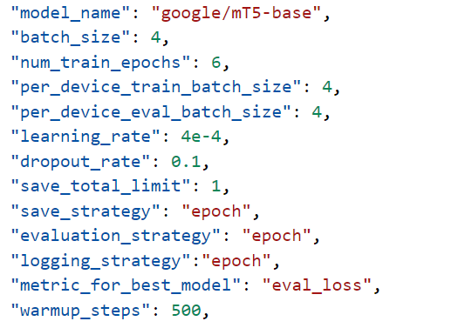
Рис. 4.4 – Навчальні гіперпараметри для mT5-base та mT5-XLSum
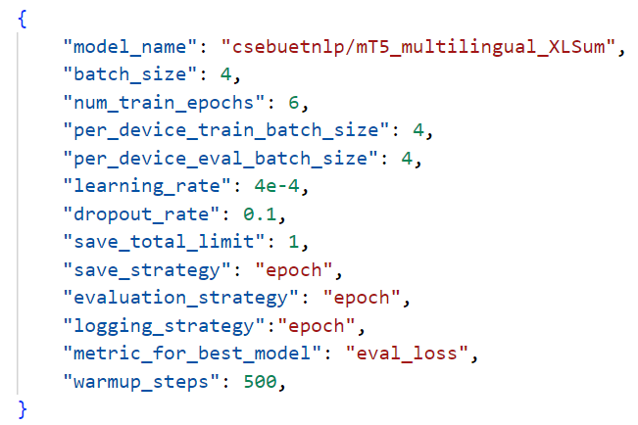
Рис. 4.5 – Навчальні гіперпараметри для mT5-base
Для моделей mBart додатково був використаний параметр fp16, що забезпечує використання плаваючої точки з половинною точністю, тобто 16 біт, що покращує швидкість обчсилень моделі (рис. 4.6).
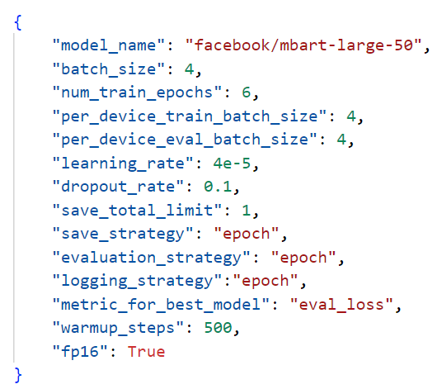
Рис. 4.6 – Навчальні гіперпараметри для mT5-base
Оскільки, як було згадано раніше, моделі сімейств mT5 та mBart мають різні обмеження максимальної довжини вхідних токенів то під час токенізації для моделей сімейства mT5 було встановлено максимальну довжину токенів 512 для тексту та 128 для заголовків, у той час для моделі mBart використовувалось значення 1024 для текстів і також 128 для заголовків. Додатково, для кращого розуміння завдання моделі mT5 вимагається префікс «підсумувати», який чітко вказує на завдання реферування, тому його було додано під час токенізації. Загалом, для навчання трьох моделей на наборі даних, що складається з 23 539 навчальних і 2 616 валідаційних прикладів, було витрачено 20 годин.
Головні параметри для відслідковування динаміки процесу навчання, як навчальне та валідаційне значення функції втрат, було збережено під час логування для подальшої візуалізації в інтерактивній платформі WandB. Так, згідно з рис. 4.7, модель mT5 досягає глобального мінімуму з найнижчим значенням валідаційної функції втрат на четвертій епосі. Після цього значення починає зростати, що вказує на процес перенавчання (overfitting) моделі на тренувальних даних і, як наслідок, погіршення її здатності до генералізації. Отже, чотири епохи є достатніми для досягнення найкращих результатів для mT5-base на вихідному наборі даних українських новин.
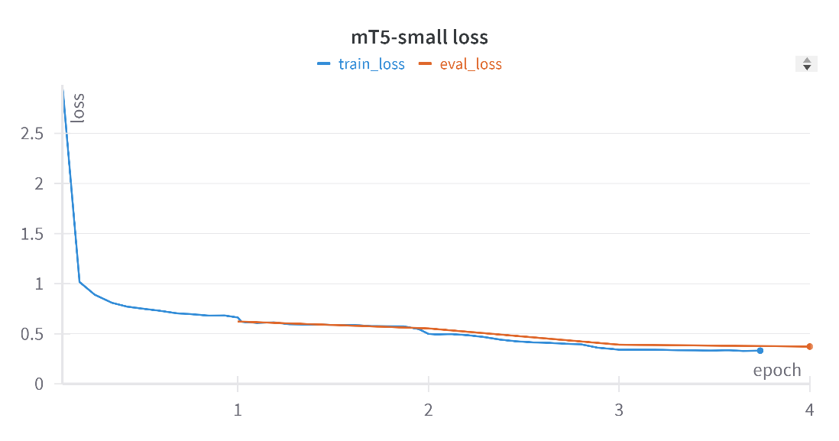
Рис. 4.7 – Графік значень тренувальної та валідаційної функціїї втрат для mT5-base впродовж навчання
Іншу динаміку навчання можна спостерігати у налаштованої моделі mT5-XLSum, яка збігається до найнижчого валідаційного та тренувального значення функції втрат на третій епосі з чотирьох. (рис. 4.8)
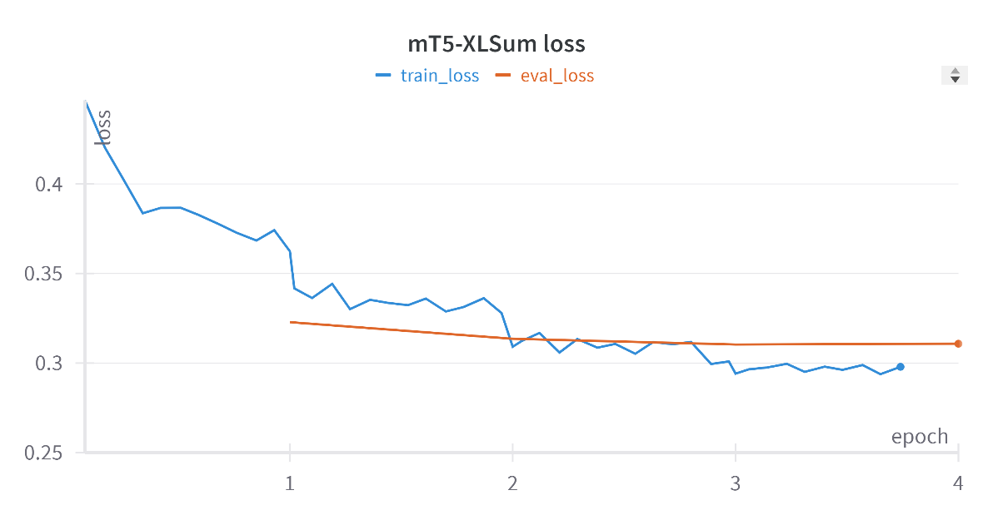
Рис. 4.8 – Графік значень тренувальної та валідаційної функціїї втрат для mT5-XLSum впродовж навчання
У свою чергу модель mBart досягає найкращої контрольної точки вже на 2 епосі з 4, а після цього починає перенавчатися, про що свідчить стрімко зростаючий графік значень валідаційної функції після 2 епохи (рис. 4.9). Таке явище зумовлено, скоріш за все тим, mBart має найбільшу кількість парметрів, порівняно з попередніми моделями, а отже при відносно невеликому наборі даних, який було використано, вона дуже швидко адаптується до завдання.
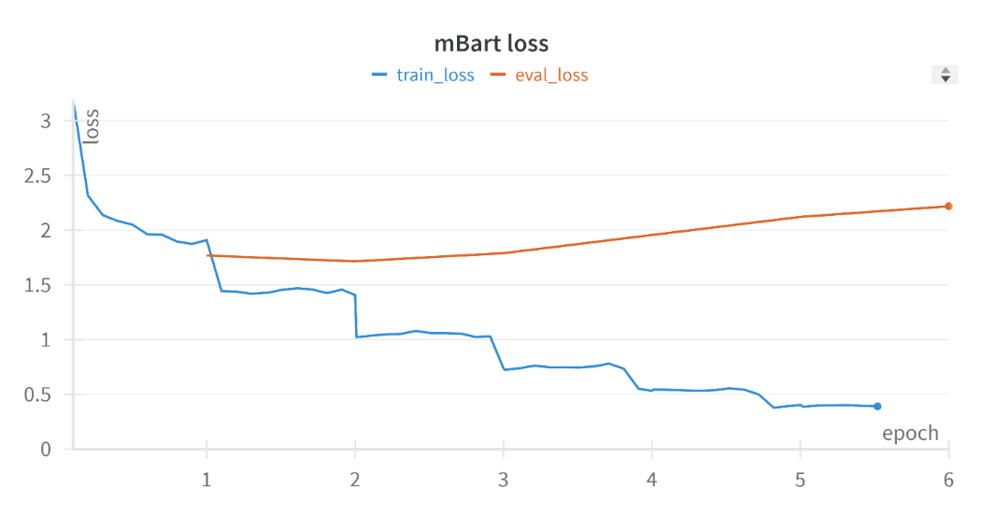
Рис. 4.8 – Графік тренувальної та валідаційної функцій втрат для mBart впродовж навчання
Таким чином, були збережені контрольні точки моделей на 4-й, 3-й та 2-й епосі відповідно. У таблиці 4.4 наведено метрики оцінки моделей, зокрема ROUGE-1, ROUGE-2, ROUGE-L, а також значення функції втрат на валідаційному наборі даних для збережених контрольних точок протягом навчання.
Таблиця 4.4 – Значення метрик ROUGE на валідаційному наборі даних
Назва моделі | epoch | eval_loss | ROUGE-1 | ROUGE-2 | ROUGE-L
mT5-base | 1 | 0.6224 | 0.0331 | 0.0029 | 0.0327
mT5-base | 2 | 0.5534 | 0.0479 | 0.0061 | 0.0472
mT5-base | 3 | 0.3912 | 0.1482 | 0.0459 | 0.143
mT5-base | 4 | 0.3726 | 0.1703 | 0.0607 | 0.1645
mBart-large-50 | 1 | 1.7683 | 0.2169 | 0.701 | 0.185
mBart-large-50 | 2 | 1.7154 | 0.2256 | 0.958 | 0.2041
mT5-XLSum | 1 | 1.7121 | 0.2425 | 0.106 | 0.2315
mT5-XLSum | 2 | 1.7024 | 0.2466 | 0.106 | 0.2358
mT5-XLSum | 3 | 1.6952 | 0.2546 | 0.1137 | 0.2437

Згідно з таблицею 4.4, модель mT5-XLSum демонструє найкращі результати, зокрема значення ROUGE-L 0.2437, з невеликою різницею порівняно з моделлю mBart-large-50, яка досягає значення ROUGE-L 0.2041 на 2-й епосі. Натомість, модель mT5-base показує значно гірші результати, маючи високе значення функції втрат 0.3726 та метрику ROUGE-L 0.1645. Це може бути зумовлено різними факторами, такими як, наприклад, недостатній розмір моделі для завдання генерації тексту українською мовою та недосконало підібраними гіперпараметрами.
Водночас, цілком зрозуміло, що налаштування у випадку mT5_XLSum дійсно покращує базову модель, адаптуючи її ваги для завдання реферування, що призводить до вищих показників метрик у завданні генерації заголовків.

Оцінка якості моделей
Процес оцінки здатності моделі до якісного виконання поставленого завдання передбачає знаходження артефактів під час роботи моделі на тестовому наборі даних, якого вона до цього не «бачила». У випадку автоматичного реферування, цей процес завжди доволі ресурсозатратний, оскільки не завжди існують антовані дані золотого стандарту, з якими можна порівняти прогнозовані значення моделі. По-друге, метрика ROUGE відноситься до автоматичної, яка рахуює кількість збіжностей з оригінальним рефератом, а це значить, що вона не здатна правильно оцінити згенерований семантично схожий, але сформульований по-іншому реферат та скоріш присвоїть йому дуже низьке або нульове значення. Таким чином, згенеровані реферати зазвичай потребують людської перевірки.
Оскільки моделі mT5-XLSum та mBart-large-50 продемонстрували найвищі значення метрик ROUGE під час оцінки на валідаційному наборі протягом навчання, було вирішено обрати їх котрольні точки для подальшого порівняльного аналізу. Першим кроком, оцінемо оригінальну (до навчання) та налаштовану (після навчання) версію моделей на тестовому наборі даних, який складається з 2564 екземплярів.
Таблиця 4.5 – Порівняння результатів моделей mBart-large-50 та mT5-XLSum до та після налаштування на тестовому наборі «Українськи новини»
Назва моделі | ROUGE-1 | ROUGE-2 | ROUGE-L | BERTScore
mT5-XLSum | 0.1557 | 0.0516 | 0.1464 | 0.7006
mT5-XLSum-UA | 0.2452 | 0.1075 | 0.2348 | 0.7573
mBart-large-50 | 0.0884 | 0.0239 | 0.0841 | 0.6243
mBart-large-50-UA | 0.2259 | 0.0979 | 0.2163 | 0.748

Згідно з результатами таблиці 4.5, можна стверджувати, що налаштована модель mT5-XLSum-UA значно краще справляється із завданням генерації заголовків, ніж оригінальна модель, про що свідчать значення метрики ROUGE-L: 0.2348 проти 0.1464 відповідно. Оригінальний варіант моделі mT5-XLSum вже був налаштований для завдання генерації стислого змісту статей новин, що пояснює досить високі метрики без додаткового налаштування.
На противагу цьому, у випадку моделі mBart, яка не була попередньо налаштована для завдань реферування, різниця між результатами метрик налаштованої та оригінальної версії є значно більшою: значення ROUGE-L для оригінальної моделі становить 0.0841, а для налаштованої версії — 0.2163. Це яскраво демонструє ефективність методу передавального навчання, показуючи, як за наявності невеликої кількості даних можна отримати модель, налаштовану для конкретного завдання, у нашому випадку — генерації заголовків новин.
Наступним кроком для дослідження є оцінка якості генерації заголовків обраних моделей для кожної з категорії новин.
Таблиця 4.6 – Порівняння результатів моделей mBart-large-50 та mT5-XLSum
для кожної з категорій новин
Назва моделі | Категорія | ROUGE-1 | ROUGE-2 | ROUGE-L | BERTScore | Кількість екземплярів
mBart-large-50-UA | бізнес | 0.2812 | 0.1401 | 0.2688 | 0.7575 | 532
mBart-large-50-UA | новини | 0.1800 | 0.0619 | 0.1706 | 0.7372 | 512
mBart-large-50-UA | політика | 0.1904 | 0.0647 | 0.1817 | 0.7406 | 502
mBart-large-50-UA | спорт | 0.2644 | 0.1397 | 0.2582 | 0.7614 | 529
mBart-large-50-UA | технології | 0.2087 | 0.0782 | 0.1971 | 0.7420 | 489
mT5-XLSum-UA | бізнес | 0.3046 | 0.1604 | 0.2912 | 0.7667 | 532
mT5-XLSum-UA | новини | 0.2022 | 0.0712 | 0.1909 | 0.7512 | 512
mT5-XLSum-UA | політика | 0.1979 | 0.0616 | 0.1868 | 0.7452 | 502
mT5-XLSum-UA | спорт | 0.2974 | 0.1637 | 0.2909 | 0.7758 | 529
mT5-XLSum-UA | технології | 0.2178 | 0.0745 | 0.2079 | 0.7460 | 489

Згідно з таблицею 4.6, обидві моделі показують різні результати метрик для кожної з категорій новин, навіть при попередній нормалізації вхідних даних для кожної категорії. Найвищі значення метрик ROUGE та BERTScore спостерігаються в категоріях бізнесу та технологій, тоді як найнижчі – у категорії політики. Це може бути зумовлено як «складністю» оригінальних заголовків у категорії політики або загальних новин, так і присутністю значної кількості англійських слів у категоріях бізнесу та спорту, які зазвичай добре впізнаються моделлю і впливають на значення метрик.
Хоча метрика ROUGE є класичною для завдань реферування, вона, як зазначалось раніше, не здатна охоплювати семантичний зміст тексту. Тому наступним кроком буде ручне порівняння згенерованих заголовків з оригінальними, відповідно до змісту самої новини.
Під час аналізу результатів моделі mT5-XLSum-UA на тестовому наборі даних виявлено значну кількість заголовків, які точно відображають зміст тексту новини та відповідають критерію обсягу (не більше одного речення). Проте також були виявлені спотворені або неправильно сформульовані заголовки. Вони позначені червоним кольором на рис. 4.7.
Рис. 4.7 – Приклад оригінальних та згенерованих заголовків налаштованою моделлю mT5-XLSum-UA
Відповідно до рис. 4.7 заголовки 7 та 15 містять граматичні помилки, як «спорткар у кабріолет» або «паровий котл». Крім того, 11 екземпляр містить спотворену інформацію щодо статистики користувачів соцмереж в Україні. Також екземпляри 4 та 5 демонструють явище галюцінації, коли мовна модель генерує не відповідну реаліям відповідь, використовуючи неправильне прізвище у екземплярі під номер 5 «Дар'я ГЛУЧКО» замість «Дар'я БЛАШКО», а також у екземплярі 11 спотворення інформації щодо висадки астронавтів на Марсі, яка згідно тексту новини не була фейком, тоді як у згенерованому варіанті зазначено, що це фейк. Детальний приклад тексту заголовків із змістом новини до вищезазначених екземплярів зображено на рис. 4.8.
Рис. 4.8 – Приклад галюцінацій налаштованої моделі mT5-XLSum-UA
Крім того, важливо відзначити, що навіть у випадку дуже якісного згенерованого заголовку, який не містить слів з оригінального заголовку, метрики ROUGE можуть показувати нульові або дуже низькі значення. Це свідчить про те, що ця метрика не може абсолютно точно відображати якість реферування і загальні результати, які, на мою думку, можуть бути вищими. З іншого боку, метрика BERTScore дозволяє порівнювати вектори слів у семантичному просторі, тому високе її значення при нульових метриках ROUGE вказує на те, що заголовок дійсно відповідає оригінальному, навіть якщо не сформульований слово в слово.
Далі було так само власноруч оцінено модель mBart. Загальний приклад згенерованих заголовків наведено на рис. 4.9.
Рис. 4.7 – Приклад оригінальних та згенерованих заголовків налаштованою моделлю mBart-large-50-UA
Модель mBart-large-50-UA 4.7 демонструє схожі типи помилок у процесі генерації тексту, зокрема граматичні помилки у рядку 11, галюцінації, як у рядках 3 і 4, та повтори, як у рядку 5. Загалом, якість згенерованих результатів є дуже схожою до попередньої моделі, що підтверджується незначною різницею у значеннях загальних метрик для цих двох моделей.
Цілком можна стверджувати, що налаштована модель mBart-large-50-UA також здатна генерувати заголовки високої якості, які відповідають заданим критеріям (як у прикладах 1, 2, 6).
Також на рисунку 4.9 представлена порівняльна таблиця згенерованих заголовків обох моделей, де жирним шрифтом виділений найбільш якісний серед двох заголовків.
Рис. 4.8 –Порівняльна таблиця згенерованих заголовків mBart-large-50-UA та mT5-XLSum-UA
Крім того, обидві моделі демонструють здатність спрощувати навіть досить об'ємний зміст новин до стислого речення або фрази в журналістському стилі (рис. 4.9), виділяючи лише головну інформацію для привертання уваги читачів. Ця властивість зумовлена якістю тренувального набору даних і вдало налаштованим процесом навчання.
Рис. 4.9 – Приклад якісно згенерованих заголовків
Таким чином, відповідно до результатів порівняльного аналізу якості обох моделей, можна зробити висновок, що вони обидві досить ефективно виконують поставлену задачу. Тим не менш, були також виявлені артефакти у згенерованих текстах у вигляді галюцінацій, граматичних помилок або повторювань. Їх присутність пояснюється багатьма факторами, як якість та кількість тренувальних даних, спроможність обраних PTLM до якісної токенізації українських текстів, відповідність обраних гіперпараметрів та рівень початкової адаптованості моделі до української мови.
Оскільки модель mT5-XLSum-UA продемонструвала кращі результати на тестувальному наборі даних, то для демонстраційного додатку було вирішено використовувати її контрольну точку. Крім того, ця модель вже була адаптована для завдання реферування новин, що означає, що її ваги оптимізовані для цієї задачі, а це, у свою чергу, забезпечує кращу генерацію заголовків на нових даних у порівнянні з моделлю mBart-large-50-UA, яка до цього не була спеціально налаштована для цього завдання.
Наступним важливим аспектом, що також варто відзначити, є те, що налаштована версія моделі може генерувати заголовки не лише українською мовою, але й іншими 101 мовами, зазначеними у документації моделі, оскільки це багатомовна модель. Така властивість надає можливість автоматичного реферування новин англійською або іншими мовами зі збереженням короткого стилю заголовків, який був використаний у тренувальному наборі даних.

Реалізація демонстраційного додатку
Практичне застосування налаштованої моделі для автоматичного реферування новинних текстів у реальних задачах дозволить перевірити її здатність до генералізації знань. Першим кроком найкращу контрольну точку mT5-XLSum-UA було завантажено для відкритого доступу на платформу HuggingFace. Завдяки зручному Inference API цієї платформи, з налаштованою версією моделі можна взаємодіяти, інтегрувавши її у код веб-додатку, розробленого за допомогою фреймворку Flask, без необхідності налаштування окремого сервера.
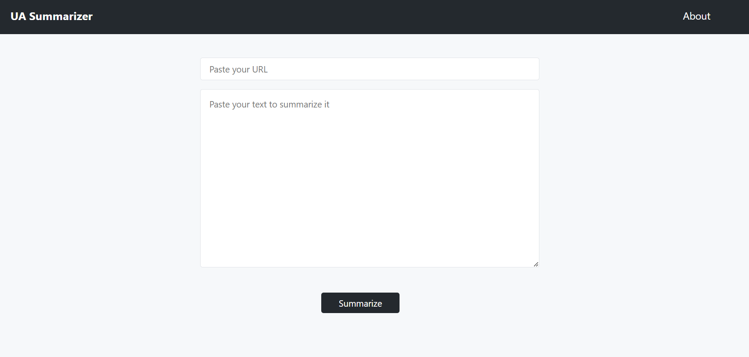
Рис. 4.10 – Головне меню веб-додатка

Головне меню демонстраційного додатку для реферування українських новинних статей дозволяє користувачеві вводити текст для реферування самостійно або вводити посилання на новину, для якої потрібно згенерувати заголовок (рис. 4.10). Після ініціалізації моделі та обробки запиту користувач отримує результат у новому вікні: згенерований заголовок новини, який можна скопіювати для подальших досліджень (рис. 4.11).
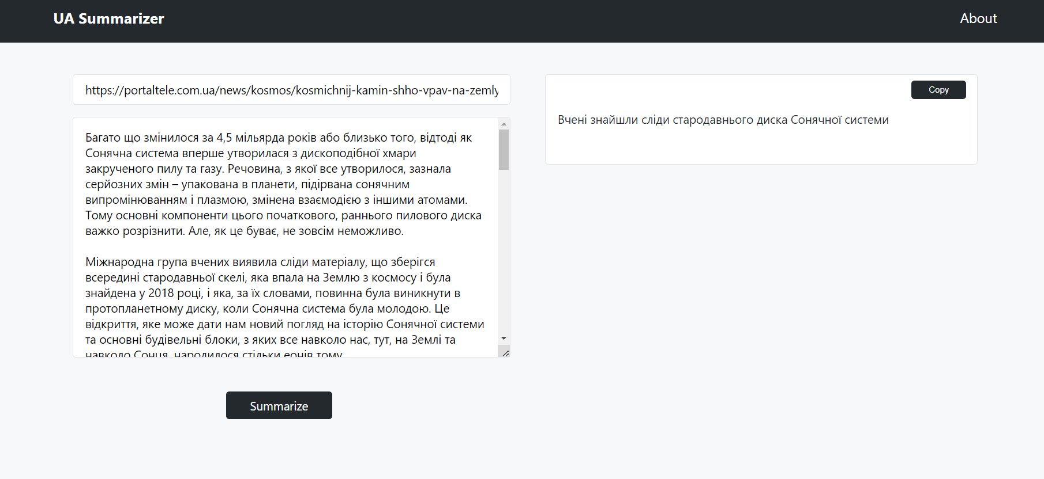
Рис. 4.11 – Результат реферування новини з розділу наука

Висновки до розділу 4
У даному розділі було реалізовано поставлену задачу автоматичного реферування тексту, зокрема генерацію заголовків українських новин за допомогою попередньо натренованих мовних моделей. В якості тренувального набору даних використовувався набір «Українські новини», з якого було виділено 28719 екземплярів. Враховуючи обмежений доступ до графічного процесора та вхідні дані, для тренування були вибрані багатомовні моделі mBart-large-50, mT5-base та mT5-XLSum, які адаптовані для української мови. В результаті валідаційної оцінки найкращі результати показала модель mT5-XLSum, із невеликою відмінністю від моделі mBart-large-50, тому їх було обрано для подальшого порівняльного аналізу.
Під час тестування моделей на тестовому наборі даних були зафіксовані наступні метрики: ROUGE-L 0.2348 для моделі mT5-XLSum та ROUGE-L 0.2163 для моделі mBart-large-50. Також виявлено досягнення максимальних значень ROUGE-1 0.3046 та 0.2812 відповідно для категорій новин про бізнес. Проте під час самостійної оцінки згенерованих заголовків було виявлено у деяких екземплярах згенерованих даних граматичні помилки, повторення або неінформативний зміст, що у свою чергу залежить від якості вихідного набору даних, рівня адаптації моделей до української мови та відповідності гіперпараметрів.
Існують різні напрями для покращення отриманих результатів, одним із яких є адаптація моделі до багатозадачного реферування, тобто не тільки для завдання генерації заголовків новин, але й для створення короткого змісту новин. Крім того, збільшення обсягу тренувальних даних, вибір більших за кількістю параметрів PTLM, а також тестування на різних навчальних гіперпараметрах цілому може сприяти покращенню поточник результатів.

ФУНКЦІОНАЛЬНО-ВАРТІСНИЙ АНАЛІЗ ПРОГРАМНОГО ПРОДУКТУ
Цей розділ присвячений проведенню функціонально-вартісного аналізу (ФВА) програмного продукту, який спеціфікується на автоматичному реферуванні новинних статей українською мовою. Головною метою даного розділу є аналіз можливих реалізацій програмного забезпечення для вибору найбільш оптимального шляху розробки продукту та забезпечення економічної доцільності його використання.
Функціонально-вартісний аналіз (ФВА) являє собою технологію, яка використовується для оцінки реальної вартісті продукту або послуги незалежно від організаційної структури компанії. ФВА використовується для знаходження способів зменшення витрат завдяки вдосконаленню виробничих процесів, а також збалансуванню співвідношення між загальною корисністю продукту та його вартістю.
Основні етапи алгоритму функціонально-вартісного аналізу складаються з наступних кроків: визначення послідовності етапів розробки продукту, визначення повних витрат, кількості робочих часів, джерел витрат, а також із кінцевого розрахунку загальних витрат на вихідний продукт.

Постановка задачі проектування
Дана робота включає метод ФВА для техніко-економічного аналізу розробки програмного забезпечення, яке спеціалізується на автоматичному реферуванні новинних статей українською мовою за допомогою використання технологій глибокого навчання, а саме великих мовних моделей.
Було виділено основні технічні вимоги до програмного продукту:
- Підтримка функціонування на персональних комп’ютерах та мобільних пристроях
- Швидка обробка та відображення результатів для забезпечення оперативного доступу користувачів до інформації.
- Наявність інтуїтивно зрозумілого інтерфейсу, що спрощує взаємодію з програмним продуктом.
- Можливість легкої інтеграції з існуючими системами та платформами, у випадку масштабування та збільшення кількості користувачів та обсігу даних

Обґрунтування функцій програмного продукту
Основною функцією, яка відповідає за розробку вихідного програмного продукту є$F_{0}$ . Враховуючи це, виділимо наступні функції:
$F_{1}$ – визначення платформи для розробки продукту
$F_{2}$ – парсинг даних або вибір існуючого відкритого набору даних
$F_{3}$ – вибір між налаштуванням попередньо натренованої мовної моделі або тренування власної мовної моделі
Кожна з цих функцій має декілька варіантів реалізації:
Функція $F_{1}$:
а) Kaggle
б) Google Collab
Функція $F_{2}$.
а) Парсинг
б) Відкриті дані
Функція $F_{3}$:
а) Збір даних, проектування, тренування власної моделі
б) Налаштування попередньо натренової мовної моделі (PTLM)
Варіанти реалізації основних функцій наведені у морфологічній карті системи (рис. 4.1).
Kaggle
Google Colab
Парсинг
Налаштування PTLM

Відкриті дані
Налаштування PTLM

Парсинг
Відкриті дані

Рисунок 4.1 – Морфологічна карта
Множина можливих варіантів основних функцій відображена на морфологічній карті системи 4.1. Також побудуємо позитивно-негативну матрицю основних функцій системи, щоб зрозуміти всі переваги та недоліки конткретного варіанту.
Таблиця 4.1 - Позитивно-негативна матриця
Функції | Варіанти реалізації | Переваги | Недоліки
$$F_{1}$$ | А | Легкий та безкоштовний доступ до обчислювальних ресурсів у вигляді графічного процесора | Обмеження на обчислювальні ресурси у розмірі 30 годин на тиждень безкоштовного користування
$$F_{1}$$ | Б | Можливість спільного використання, безкоштовні обчислювальні ресурси у вигляді графічного процесора | Обмеження на часі роботі сесій, необхідність перенесення даних, обмеження на обчислювальні ресурси
$$F_{2}$$ | А | Повний контроль над моделлю та можливість адаптації під українську мову | Дуже високі витрати на обчислювальні ресурси
$$F_{2}$$ | Б | Швидке впровадження та можливість адаптації під будь-яке завдання | Обмеження у вигляді невеликої кількості моделей, які можуть бути налаштовані на українські мові
$$F_{3}$$ | А | Значно зменшує часові витрати | Обмеження у вигляді актуальності даних, складність знаходження потрібних даних
 | Б | Можливість збору власних унікальних даних з бажаних джерел | Ресурсозатратний процес, можливість юридичних обмежень, потреба в якісній обробці

Згідно цього аналізу можна прийти до висновку, що деякі варіанти реалізації функцій можна не розглядати, бо вони не відповідають вихідним поставленим до програмного продукту задачам. Відмітимо такі варіанти на морфологічній карті.
Функція $F_{1}$: надаємо перевагу А, оскільки він немає обмежень у вигляді часу роботи сесій, варіант Б можна надалі не розглядати.
Функція $F_{2}$: допускаємо обидва варіанти.
Функція $F_{3}$:залишаємо варіант А, оскільки він менш ресурсозатратний .
Наступними кроками буде розглянути зазначені варіанти реалізації програмного продукту:
$F_{1}$а – $F_{2}$а – $F_{3}$а
$F_{1}$а – $F_{2}б$ – $F_{3}$а

Обґрунтування системи параметрів програмного продукту
Відповідно до зазначених вище даних, визначемо головні параметри вибору, що будуть для застосовані для підрахування коефіцієнта технічного рівня. Отже, використаємо наступні параметри для характеризування програмного продукту:
- X1 – швидкість розробленої моделі в режимі тестування;
- X2 – необхідний обсяг пам’яті для навчання та зберігання моделі;
- Х3 – необхідний час для навчання моделі;
- X4 – розмір програмного коду;
Зазначемо у таблиці 4.2 значення кращих, середніх, гірших показників.
Таблиця 4.2 - Основні параметри програмного продукту
Назва  Параметра | Умовні позначення | Одиниці виміру | Значення параметра
Назва  Параметра | Умовні позначення | Одиниці виміру | гірші | середні | кращі
Швидкість обробки даних моделлю за одиницю часу | X1 | оп/с | 500 | 1000 | 2500
Обсяг пам'яті для навчання та зберігання моделі | X2 | Гб | 15 | 25 | 40
Час для навчання моделі | X3 | Год | 12 | 6 | 2
Розмір програмного коду | X4 | Кількість рядків коду | 3000 | 2600 | 1500

Рисунок 4.2 – X1, швидкість обробки даних

Рисунок 4.3 – Х2, обсяг пам'яті

Рисунок 4.3 – Х3, кількість часу для начання моделі

Рисунок 4.4 – Х3, кількість рядків коду

Аналіз експертного оцінювання параметрів
Наступним кроком після обговорення та відповідного аналізу кожний експерт виносить оцінку щодо ступені важливості кожного параметру для поставленої задачі – реалізація програмного продукту, який дає найбільш ефективні результати у процесі знаходження параметрів моделей адаптивного прогнозування та обрахунок відповідних їм прогнозних значень.
У цьому випадку значимість для кожного параметра визначається завдяки методу попарного порівняння, а оцінку проводить безпосередньо експертна комісія, яка складається із 7 людей. Наступні етапи включає процес визначення коефіцієнтів значимості:
- визначення рівня значимості параметра шляхом присвоєння різних рангів;
- перевірку придатності експертних оцінок для подальшого використання;
- визначення оцінки попарного пріоритету параметрів;
- обробку результатів та визначення коефіцієнту значимості.
Отже, у таблиці 4.3 визначено результати процесу експертного ранжування.
Таблиця 4.3 - Результати ранжування параметрів
Позначення параметра | Назва параметра | Одиниці виміру | Ранг параметра за оцінкою експерта |  |  |  |  |  |  | Сума рангів R_{i} | Відхилення Δ_{i} | Δ_{i}²
Позначення параметра | Назва параметра | Одиниці виміру | 1 | 2 | 3 | 4 | 5 | 6 | 7 | Сума рангів R_{i} | Відхилення Δ_{i} | Δ_{i}²
X1 | Швидкість обробки даних моделлю за одиницю часу | Оп/с | 3 | 3 | 3 | 4 | 4 | 3 | 4 | 24 | -6.5 | 42.25
X2 | Обсяг пам'яті для навчання та зберігання моделі | Гб | 2 | 2 | 1 | 2 | 2 | 1 | 2 | 12 | 5.5 | 30.25
X3 | Час для навчання моделі | Год | 1 | 1 | 2 | 1 | 1 | 2 | 1 | 9 | 8.5 | 72.25
X4 | Розмір програмного коду | Кількість рядків коду | 4 | 4 | 4 | 3 | 3 | 4 | 3 | 25 | -7.5 | 56.25
 | Разом |  | 10 | 10 | 10 | 10 | 10 | 10 | 10 | 70 | 0 | 201
Отже, для того, щоб перевірити значення степені достовірності експертних оцінок, зазначемо такі параметри:
а) сума рангів кожного з параметрів і загальна сума рангів:
$$\begin{aligned}R_{i}=\sum_{j=1}^{N}{r_{ij}R_{ij}}=\frac{Nn\left(n+1\right)}{2}=70\text{,} \#\left(4.1\right)\end{aligned}$$
де N – число експертів,
n – кількість параметрів;
б) середня сума рангів:
$$\begin{aligned}T=\frac{1}{n}R_{ij}=17,5 \#\left(4.2\right)\end{aligned}$$
в) відхилення суми рангів кожного параметра від середньої суми рангів:
$$\begin{aligned}∆_{i}=R_{i}-T. \#\left(4.3\right)\end{aligned}$$
Сума відхилень по всім параметрам повинна дорівнювати 0;
г)загальна сума квадратів відхилення:
$$\begin{aligned}S=\sum_{i=1}^{N}{∆_{i}^{2}=201.} \#\left(4.4\right)\end{aligned}$$
Тепер розрахуємо коефіцієнт узгодженості:
$$\begin{aligned}W=\frac{12S}{N^{2}\left(n^{3}-n\right)}=\frac{12⋅201}{7^{2}\left(4^{3}-4\right)}=0,82>W_{k}=0\text{,}67. \#\left(4.5\right)\end{aligned}$$
Оскільки порахований коефіціент узгодженості вище за нормативний, який дорівнює 0.67, то ранжування можна вважати правильним. Cкористуємось вихідними результатами ранжирування, та проведемо попарне порівняння отриманих параметрів, а після результати будуть занесені у таблицю 4.4.
Таблиця 4.4 - Попарне порівняння параметрів.
Параметри | Експерти |  |  |  |  |  |  | Кінцева оцінка | Числове значення
Параметри | 1 | 2 | 3 | 4 | 5 | 6 | 7 | Кінцева оцінка | Числове значення
X1 і X2 | > | > | > | > | > | > | > | > | 1,5
X1 і X3 | > | > | > | > | > | > | > | > | 1,5
X1 і X4 | < | < | < | > | > | < | > | < | 0,5
X2 і X3 | < | < | < | < | < | < | < | < | 0,5
X2 і X4 | > | > | > | > | > | > | > | > | 1,5
X3 і X4 | < | < | < | < | < | < | < | < | 0,5

Нижче наведено числове значення, яке визначає ступінь переваги i–го параметра над j–тим, a_{ij} та визначається як:
$$\begin{aligned}a_{ij}=\left\{\begin{aligned}1.5 при X_{i}>X_{j} \\ 1.0 при X_{i}=X_{j} \\ 0.5 при X_{i}<X_{j}\end{aligned}\right..\#\left(4.6\right)\end{aligned}$$
Наступним кроком створимо матрицю A=║a_{ij}║ ві
Проведемо розрахунок вагомості K_{ві} для кожного параметра за даними формулами:
$$\begin{aligned}K_{ві}=\frac{b_{i}}{\sum_{i=1}^{n}{b_{i}}} \#\left(4.7\right)\end{aligned}$$
$$\begin{aligned}b_{i}=\sum_{i=1}^{N}{a_{ij}}\#\left(4.8\right)\end{aligned}$$
Відзначимо, що розрахунок відносних оцінок відбувається до моменту, коли наступні значення не значно відрізняються від попередніх, а саме менше 2%. Далі відносні оцінки буде пораховано за формулами:
$$\begin{aligned}K_{ві}=\frac{b_{i}^{'}}{\sum_{i=1}^{n}{b_{i}^{'}}}\text{,} \#\left(4.9\right)\end{aligned}$$

$$\begin{aligned}b_{i}^{'}=\sum_{i=1}^{N}{a_{ij}b_{j}}\#\left(4.10\right)\end{aligned}$$

Згідно таблиці 4.5, зробимо висновок, що різниця значень коефіцієнтів вагомості не більше ніж 2%, а тому було досягнуто бажаних результатів та обрахунки можна завершити.
Таблиця 4.5 - Розрахунок вагомості параметрів
Параметри $x_{i}$ | Параметри $x_{j}$ |  |  |  | Перша ітер. |  | Друга ітер. |  | Третя ітер
 | Х1 | Х2 | Х3 | Х4 | $$b_{i}$$ | $$K_{ві}$$ | $$b_{i}^{1}$$ | $$K_{ві}^{1}$$ | $$b_{i}^{2}$$ | $$K_{ві}^{2}$$
Х1 | 1 | 1,5 | 1,5 | 0,5 | 4,5 | 0,28 | 16,25 | 0,28 | 59,125 | 0,28
Х2 | 0,5 | 1 | 1,5 | 0,5 | 3,5 | 0,22 | 12,25 | 0,21 | 41,875 | 0,20
Х3 | 0,5 | 0,5 | 1 | 0,5 | 2,5 | 0,16 | 9,25 | 0,16 | 34,125 | 0,16
X4 | 1,5 | 1,5 | 1,5 | 1 | 5,5 | 0,34 | 21,25 | 0,35 | 77,875 | 0,36
Всього: |  |  |  |  | 16 | 1 | 59 | 1 | 213 | 1

Аналіз рівня якості варіантів реалізації функцій
Наступним етапом порахуємо рівень якості кожного варіанту виконання основних функцій. Відзначимо, що абсолютні значення вихідних параметрів відповідають технічним вимогам розроблювального програмного продукту. Таким чином, коефіцієнт технічного рівня для кожної можливої реалізації програмного продуку буде розраховуватись за формулою 4.11:
$$\begin{aligned}K_{K}\left(j\right)=\sum_{i=1}^{n}{K_{\text{в}i,j}B_{i,j}}\text{,} \#\left(4.11\right)\end{aligned}$$

де n – кількість параметрів;
$K_{\text{в}i}$– коефіцієнт вагомості i–го параметра;
В_{i} – оцінка i–го пар аметра в балах.
Таблиця 4.6 - Розрахунок показників рівня якості варіантів реалізації основних функцій програмного продукту
Основні функції | Варіант реалізації функції | Пара-метри | Абсолютне значення параметра | Бальна оцінка параметра | Коефіцієнт вагомості параметра | Коефіцієнт рівня якості
F1 | А | Х1 | 1100 | 8 | 0,28 | 2, 24
F3 | А | Х2 | 6 | 10 | 0,20 | 2
 | Б | X3 | 10 | 5 | 0,16 | 0,8
F4 | А | Х4 | 1800 | 7 | 0,36 | 2,52

За даними з таблиці 4.6 за формулою:
$$\begin{aligned}K_{K}=K_{ТУ}\left[F_{1k}\right]+K_{ТУ}\left[F_{2k}\right]+...+K_{ТУ}\left[F_{zk}\right]\text{,} \#\left(4.12\right)\end{aligned}$$
визначаємо рівень якості кожного з варіантів:
К_{К1} = 2,24 + 2 + 2,52 = 6,76 ;

К_{К2} = 2,24 + 0,8 + 2,25 = 5,56 .
З наведених розрахунків хробимо висновок, що найкращим варіантом є перший, оскільки для нього коефіцієнт технічного рівня приймає найбільше значення.

Економічний аналіз варіантів розробки ПП
Для того, щоб визначити вартість розробки поточного програмного продукту першим кроков буде проведено розрахунок трудомісткості.
Всі варіанти включають в себе два окремих завдання:
    - Розробка головного функціоналу програмного продукту;
    - Розробка користувацького інтерфейсу;
Перше завдання, з точки зору ступеня новизни, віднесено до групи А, оскільки воно передбачає розробку основної архітектури програмного продукту, яка визначає його логіку та основні функції. Друге завдання належить до групи Б і включає розробку інтерфейсу програмного продукту, який забезпечує зручну взаємодію з користувачем.
За рівнем складності перше завдання належить до групи 1, оскільки воно вимагає імплементації складної логіки основного функціоналу. Друге завадння у свою чергу належить до групи 3. Отже, розрахуємо норм часу на розробку та реалізації для кожного завадння. Загальна трудомісткість обчислюється за настпуною формулою:
$$\begin{aligned}Т_{О} = Т_{Р}⋅ К_{П}⋅ К_{СК}⋅ К_{М}⋅ К_{СТ}⋅ К_{СТ.М},\#\left(4.13\right)\end{aligned}$$
де Т_{Р} – трудомісткість розробки ПП;
К_{П} – поправочний коефіцієнт;
К_{СК} – коефіцієнт на складність вхідної інформації;
К_{М} – коефіцієнт рівня мови програмування;
К_{СТ} – коефіцієнт використання стандартних модулів і прикладних програм;
К_{СТ.М} – коефіцієнт стандартного математичного забезпечення
Трудомісткість першого завадання, включно його норм часу та складність, становлює Т_{Р} =45 людино-днів. Поправочний коефіцієнт, який враховує вид нормативно-довідкової інформації для першого завдання: К_{П} = 1.5. Поправочний коефіцієнт, який враховує складність контролю вхідної та вихідної інформації для всіх семи завдань рівний 1: К_{СК} = 1. Оскільки під час розробки першого завдання будуть викорситані стандартні модулі, то врахуємо це також, використовуючи коефіцієнт К_{СТ} = 0.8. Як наслідок, загальна трудомісткість реалізації першого завдання визначається настпуною формулою:
Т₁ = 45 ⋅ 1.5 ⋅ 0.8 = 54 людино-днів.
Тепер проведемо ідентичні розрахунки для наступних завдань.
Трудомісткість другого завдання становить Т_{Р} =33 людино-днів, тоді К_{П} =0.8, К_{СК} = 1, К_{СТ} =0.5:
Т₂ = 33 ⋅ 0.8 ⋅ 0.5 = 13.2 людино-днів.
Знайдемо суму трудомісткостей двох завдань для обраного варіанту розробки програмного продукту, та отримаємо загальну трудомісткість:
Т = (54 + 13.2) ⋅ 8 = 537.6 людино-годин.
Загалом розробницька команда складаєтсья з інженера-програміста з галузі NLP з окладом 44000 грн. та системного аналітика з окладом 39000. Тепер порахуємо середню зарплату за годину:
$$\begin{aligned}\text{С}\text{Ч}=\frac{\text{М}}{T_{m}⋅t}грн.\text{,} \#\left(4.14\right)\end{aligned}$$
де М – місячний оклад працівників;
$T_{m}$ – кількість робочих днів тиждень;
$t$ – кількість робочих годин в день.
$$\begin{aligned}\text{С}\text{Ч}=\frac{44000+39000}{3⋅21⋅8}=164,68 грн. \#\left(4.15\right)\end{aligned}$$
Отже, заробітна плата буде визначатись за формулою нижче:
$$\begin{aligned}\text{С}\text{ЗП}=С_{ч}⋅Т_{i}⋅\text{К}\text{Д} ,\#\left(4.16\right)\end{aligned}$$
де С_{Ч}– величина погодинної оплати праці програміста;
$Т_{i}$ – трудомісткість відповідного завдання;
К_{Д} – норматив, який враховує додаткову заробітну плату.
Зарплата інженера-програміста за варіантами становить:
С_{ЗП} = 164.68 ⋅ 537.6 ⋅ 1.2 = 106238,36 грн.
Також відрахування на єдиний соціальний внесок становить 22%:
С_{ВІД} = С_{ЗП} ⋅ 0.22 = 106238,36 ⋅ 0.22 = 23372, 44 грн.
Наступним кроком буде визначено витрати на оплату однієї машино-години. (С_{М}) Оскільки одна ЕОМ обслуговує одного інженера-програміста з окладом 44000 грн., з коефіцієнтом зайнятості 0,2 то для однієї машини порахуємо витрату на плату наступним чином:
С_{Г} = 12⋅M⋅K_{З} = 12 ⋅ 44000 ⋅ 0,2 = 105600 грн.
Також врахуємо додаткову заробітню плати:
С_{ЗП} =С_{Г}⋅ (1+ K_{З}) = 105600 ⋅ (1 + 0.2) = 126720 грн.
Крім того, відрахуємо 22% на соціальний внесок:
С_{ВІД}= С_{ЗП} ⋅ 0.22 = 126720 ⋅ 0,22 = 27878,4 грн.
З урахуванням амортизаційних відрахувань при амортизації 25% та вартості ЕОМ – 40500 грн отримаємо наступну формулу. 6804
С_{А} = К_{ТМ}⋅ K_{А}⋅Ц_{ПР} = 1.4 ⋅ 0.25 ⋅ 40500 = 14175 грн.,
де К_{ТМ}– коефіцієнт, який враховує витрати на транспортування та монтаж приладу у користувача;
K_{А}– річна норма амортизації;
Ц_{ПР}– договірна ціна приладу.
Додамо також до наших обчислень необхідні витрати на ремонт та профілактику, які порахуємо наступним чином:
С_{Р} = К_{ТМ}⋅Ц_{ПР} ⋅ К_{Р} = 1.4 ⋅ 40500 ⋅ 0.08 = 4536 грн.,
де К_{Р}– відсоток витрат на поточні ремонти.
Тоді кефективний годинний фонд часу ПК за становить:
Т_{ЕФ} =(Д_{К} – Д_{В} – Д_{С} – Д_{Р}) ⋅ t_{З}⋅ К_{В} = (365 – 104 – 12 – 13) ⋅ 8 ⋅ 0.4 =
= 755,2 годин,
де Д_{К} – календарна кількість днів у році;
Д_{В}, Д_{С} – відповідно кількість вихідних та святкових днів;
Д_{Р} – кількість днів планових ремонтів устаткування;
t –кількість робочих годин в день;
К_{В}– коефіцієнт використання приладу у часі протягом зміни.
Загальні витрати на оплату електроенергії, відповідно до її ціни на червень 2024 року, порахуємо наступним чином:
С_{ЕЛ} = Т_{ЕФ}⋅ N_{С}⋅ K_{З}⋅ Ц_{ЕН} = 755, 2 ⋅ 0,4 ⋅ 0,25 ⋅ 5,23 = 394,97 грн.,
де N_{С} – середньо-споживча потужність приладу;
K_{З}– коефіцієнтом зайнятості приладу;
Ц_{ЕН} – тариф за 1 КВт-годин електроенергії.
Накладні витрати розраховуємо за формулою:
С_{Н} = Ц_{ПР}⋅0.67 = 44000⋅ 0,67 = 29,480 грн.
Таким чином, річні експлуатаційні витрати становитимуть:
$$\begin{aligned}С_{ЕКС}=С_{ЗП}+ С_{ВІД}+ С_{А} + С_{Р}+ С_{ЕЛ} + С_{Н},\#\left(4.17\right)\end{aligned}$$
С_{ЕКС} = 106238,36 + 27878 ,4 + 14175 + 4536 + 394,97 + 29,480 = 153252,21 грн. 146046,6
У свою чергу собівартість однієї машино-години ЕОМ дорівнюватиме:
С_{М-Г} = С_{ЕКС}/ Т_{ЕФ} = 153252,21 / 755, 2 = 202,92 грн/год.
Згідно з тим фактом, що всі роботи, які належать до розробки програмного продукту відбуваються на ЕОМ, порахуємо витрати на оплату машинного часу:
$$\begin{aligned}С_{М} = С_{М-Г} ⋅T,\#\left(4.18\right)\end{aligned}$$
С_{М} = 202,92 ⋅ 537.6 = 109089,792 грн.
Тоді після накладних витрат, які становлять 67% від заробітної плати, маєжмо наступну формулу:
$$\begin{aligned}С_{Н} = С_{ЗП} ⋅ 0,67,\#\left(4.19\right)\end{aligned}$$
С_{Н} = 106238,36 ⋅ 0,67 = 7117,7 грн.
Нарешті, значення вартості розробк програмного продутку порахуємо наступним чином :
$$\begin{aligned}{С }_{ПП}= С_{ЗП}+ С_{ВІД}+ С_{М} +С_{Н}, \#\left(4.20\right)\end{aligned}$$
ІС_{ПП} = 106238,36 + 27878,4 + 109089,792 + 7117,7 = 250324,252 грн.

Вибір кращого варіанту ПП техніко-економічного рівня
Останнім кроком порахуємо коефіцієнт техніко-економічного рівня за формулою нижче:
$$\begin{aligned}К_{ТЕРj} =К_{Кj}⁄С_{Фj},\#\left(4.21\right)\end{aligned}$$
К_{ТЕР} = 6,76 / 245200,92 = 2,69 ⋅10⁻⁵,
Згідно з цим,другий варіант імплементації програми являє собою на з коефіцієнтом техніко-економічного рівня К_{ТЕР}= 2,69 ⋅10⁻⁵.
На основі проведеного аналізу можна зробити висновок, що другий варіант розробки програмного продукту, є найбільш оптимальним. Цей факт підтверджується найкращим значенням показника техніко-економічного рівня К_{ТЕР}= 2,69 ⋅10⁻⁵.

Висновки до розділу 5
Даний розділ був присвячений проведенню функціонально-вартісного аналізу програмного продукту, який складався з частин оцінки основних функцій програмної системо, розрахунку найбільш вагомів параметрів для програмного продукту та оцінювання параметрів експертами Згідно з аналізом було виявлено найкраще рішення для реалізації програмного продукту з показником техніко-економічного технічко-економічного рівня 2,69 ⋅10⁻⁵. Відповідно до цього варіанту, буде використано сердеовище розрбки Kaggle, налаштування попередньо натренованої моделі замість створення власної, а також використання вихідного набору даних з відкритого ресурсу без самостійного парсингу.

ВИСНОВКИ
У цій роботі були розглянуті сучасні методи та підходи до автоматичного реферування текстів, зокрема абстрактивного реферування, яке наближене за якістю до людського реферування. Використання технології глибокого навчання для цієї задачі дозволяє застосовувати складні математичні моделі для створення систем автоматичного реферування абстрактивного типу. Найпотужнішою архітектурою для створення абстрактивних рефератів на сьогоднішній день є архітектура трансформер, що була представлена у 2017 році і стала наслідком прориву у галузі обробки природної мови, сприяючи активному зростанню великих мовних моделей. Проте основним викликом в цій задачі залишається необхідність наявності розмічених даних для створення таких моделей. Враховуючий цей факт, у даній роботі було розроблено систему для генерації заголовків українських новин, яка не потребує для своєї реалізації людських анотацій. Це завдання було здійснено шляхом адаптації декількох SOTA мовних моделей під набір даних українських новин, а також порівняння якості їхнього реферування та вибору найкращої за метриками моделі.
Таким чином, було досягнуто найкращі результати у генерації заголовків новинних статей українською мовою з досягненням максимального значення метрики ROUGE 0.30 на тестовому наборі даних, що підтвердило ефективність застосування мовних моделей та техніки передавального навчання для абстрактивного реферування.
Однак, такі моделі все ще демонструють обмеження в розумінні української мови, особливо порівняно з англійською. Подальшими напрями вдосконалення розробленої системи можуть бути тренування з нуля власної моделі під українську мову, що потребує, звичайно, дуже багато ресурсів, а також розширення функціональних можливостей системи від генерації заголовків до повноцінного реферування новин, статей тощо.

ПЕРЕЛІК ДЖЕРЕЛ ПОСИЛАНЬ
- Luhn H.P. The Automatic Creation of Literature Abstracts. Посилання: doi: 10.1147/rd.22.0159 (дата доступу: 01.06)
- Mihalcea, R., Tarau, P (2004). TextRank: Bringing Order into Text. В: Lin, D., Wu, D (ред.). Proceedings of the 2004 Conference on Empirical Methods in Natural Language Processing, Barcelona, Spain, Association for Computational Linguistics, стор. 404-411. Посилання: https://aclanthology.org/W04-3252 (дата доступу: 01.06)
- Jalil, Z., Nasir, M., Alazab, M., Nasir, J., Amjad, T., Alqammaz, A (2023). Grapharizer: A Graph-Based Technique for Extractive Multi-Document Summarization. Electronics, 12(4), стор. 1895 (дата доступу: 01.06)
- Gambhir, M., Gupta, V. Recent automatic text summarization techniques: a survey. Посилання: doi: 10.1007/s10462-016-9475-9 (дата доступу: 01.06)
- Alomari, A., Idris, N., Md Sabri, A.Q., Alsmadi, I. Deep reinforcement and transfer learning for abstractive text summarization: A review. Посилання: doi: 10.1016/j.csl.2021.101276 (дата доступу: 01.06)
- El-Kassas, W.S., Salama, C.R., Rafea, A.A., Mohamed, H.K. Automatic text summarization: A comprehensive survey. Посилання: doi: 10.1016/j.eswa.2020.113679 (дата доступу: 01.06)
- Feng, X., Feng, X., Qin, L., Qin, B., Liu, T. Language Model as an Annotator: Exploring DialoGPT for Dialogue Summarizatdoi: 10.18653/v1/2021.acl-long.117 (дата доступу: 01.06)
- Kumar, J., Shekhar, S., Gupta, R. Automatic Headline Generation for Hindi News using Fine-tuned Large Language Models. International Journal of Intelligent Systems and Applications in Engineering, 12(2), стор. 391-39
- Jurafsky, D. Speech and Language Processing (3rd ed.). Посилання: https://web.stanford.edu/~jurafsky/slp3/3.pdf (дата доступу: 01.06)
- Kalepalli, Y., Tasneem, S., Phani Teja, P.D., Manne, S. Effective Comparison of LDA with LSA for Topic Modelling. Посилання: doi: 1109/ICICCS48265.2020.9120888 (дата доступу: 01.06)
- Rong, X. word2vec parameter learning explained. doi: 10.1145/2530023.2530105 (дата доступу: 01.06)
- Pennington, J., Socher, R., & Manning, C. D. GloVe: Global Vectors for Word Representation. Посилання: https://nlp.stanford.edu/projects/glove/ (дата доступу: 02.06)
- Peters, M.E., Neumann, M., Iyyer, M., Gardner, M., Clark, C., Lee, K., Zettlemoyer, L. Deep contextualized word representations. arXiv:1802.05365 (дата доступу: 01.06)
- Natural Language Processing with Deep Learning. Part I: Word Vectors I: Introduction, SVD and Word2Vec. Lecture Notes by Francois Chaubard, Michael Fang, Guillaume Genthial, Rohit Mundra, Richard Socher. Посилання: https://web.stanford.edu/class/cs224n/readings/cs224n-2019-notes01-wordvecs1.pdf (дата доступу: 02.06)
- Mikolov, T., Le, Q.V., Sutskever, I. Exploiting Similarities among Languages for Machine Translation. arXiv:1309.4168v1 [cs.CL]. Посилання: https://arxiv.org/pdf/1309.4168v1(дата доступу: 01.06)
- Olah, C (2015, August 27). Understanding LSTM Networks. Посилання: https://colah.github.io/posts/2015-08-Understanding-LSTMs/ (дата доступу: 01.06)
- Sutskever, I., Vinyals, O., & Le, Q. V (2014). Sequence to Sequence Learning with Neural Networks. Посилання: https://arxiv.org/abs/1409.3215 (дата доступу: 01.06)
- Cho, K., van Merrienboer, B., Gulcehre, C., Bahdanau, D., Bougares, F., Schwenk, H., & Bengio, Y (2014). Learning Phrase Representations using RNN Encoder-Decoder for Statistical Machine Translation. Посилання: . https://arxiv.org/abs/1406.1078 (дата доступу: 01.06)
- Bahdanau, D., Cho, K., & Bengio, Y (2016). Neural Machine Translation by Jointly Learning to Align and Translate. Посилання: https://arxiv.org/abs/1409.0473 (дата доступу: 01.06)
- Vaswani, A., Shazeer, N., Parmar, N., Uszkoreit, J., Jones, L., Gomez, A. N., Kaiser, L., & Polosukhin, I (2023). Attention Is All You Need. Посилання: https://arxiv.org/abs/1706.03762 (дата доступу: 01.06)
- Allamar J. The Illustrated Transformer . Посилання: https://jalammar.github.io/illustrated-transformer (дата доступу: 01.06)
- Devlin, J., Chang, M. W., Lee, K., & Toutanova, K (2019). BERT: Pre-training of Deep Bidirectional Transformers for Language Understanding. Посилання: https://arxiv.org/abs/1810.04805v2 (дата доступу: 03.06)
- Raffel, C., Shazeer, N., Roberts, A., Lee, K. Exploring the Limits of Transfer Learning with a Unified Text-to-Text Transformer. Посилання: https://arxiv.org/abs/1910.10683v4 (дата доступу: 01.06)
- Radford, A., Narasimhan, K., Salimans, T., & Sutskever, I (2018). Improving language understanding by generative pre-training. Посилання: https://www.mikecaptain.com/resources/pdf/GPT-1.pdf (дата доступу: 03.06)
- Lewis, M., Liu, Y., Goyal, N., Ghazvininejad, M., Mohamed, A., Levy, O., Stoyanov, V., & Zettlemoyer, L (2019). BART: Denoising Sequence-to-Sequence Pre-training for Natural Language Generation, Translation, and Comprehension. Посилання: https://arxiv.org/abs/1910.13461v1 (дата доступу: 03.06)
- Sanh, V., Debut, L., Chaumond, J., & Wolf, T (2020). DistilBERT, a distilled version of BERT: smaller, faster, cheaper and lighter. Посилання: https://arxiv.org/abs/1910.01108 (дата доступу: 03.06)
- Zhang, J., Liu, Y., Zhang, P., Gao, H., Peng, J., & Hovy, E (2020). PEGASUS: Pre-training with Extracted Gap-sentences for Abstractive Summarization. Посилання: https://arxiv.org/pdf/1912.08777v2 (дата доступу: 03.06)
- Lin, Chin-Yew (2004). ROUGE: A Package for Automatic Evaluation of Summaries. Посилання: https://aclanthology.org/W04-1013 (дата доступу: 03.06)
- Papineni, Kishore, et al (2002). BLEU: a method for automatic evaluation of machine translation. Proceedings of the 40th annual meeting of the Association for Computational Linguistics. Посилання: https://aclanthology.org/P02-1040.pdf (дата доступу: 03.06)
- Zhang, J., Liu, Y., Zhang, P., Gao, H., Peng, J., & Hovy, E (2020). PEGASUS: Pre-training with Extracted Gap-sentences for Abstractive Summarization. Посилання: https://arxiv.org/pdf/1912.08777v2 (дата доступу: 03.06)
- Lin, Chin-Yew (2004). ROUGE: A Package for Automatic Evaluation of Summaries. Посилання: https://aclanthology.org/W04-1013 (дата доступу: 03.06)
- Papineni, Kishore, et al (2002). BLEU: a method for automatic evaluation of machine translation. Proceedings of the 40th annual meeting of the Association for Computational Linguistics. Посилання: https://aclanthology.org/P02-1040.pdf (дата доступу: 03.06)
- Papineni, K., Roukos, S., Ward, T., Zhu, W.-J. BLEU: a Method for Automatic Evaluation of Machine Translation. Посилання: https://aclanthology.org/P02-1040.pdf.
- Zhang, T., Kishore, V., Wu, F., Weinberger, K. Q., & Artzi, Y (2020). BERTScore: Evaluating Text Generation with BERT. Посилання: https://arxiv.org/abs/1904.09675v3 (дата доступу: 05.06)
- Ivanyuk-Skulskiy, Bogdan, Zaliznyi, Anton, Reshetar, Oleksand, Protsyk, Oleksiy, Romanchuk, Bohdan, Shpihanovych, Vladyslav (2021). ua_datasets: a collection of Ukrainian language datasets. Посилання: https://github.com/fido-ai/ua-datasets (дата доступу: 04.06)
- Hasan, T., Bhattacharjee, A., Islam, M. S.(2021). XL-Sum: Large-Scale Multilingual Abstractive Summarization for 44 Languages. Findings of the Association for Computational Linguistics: ACL-IJCNLP 2021. Посилання: Anthology. https://aclanthology.org/2021.findings-acl.413 (дата доступу: 05.06)

